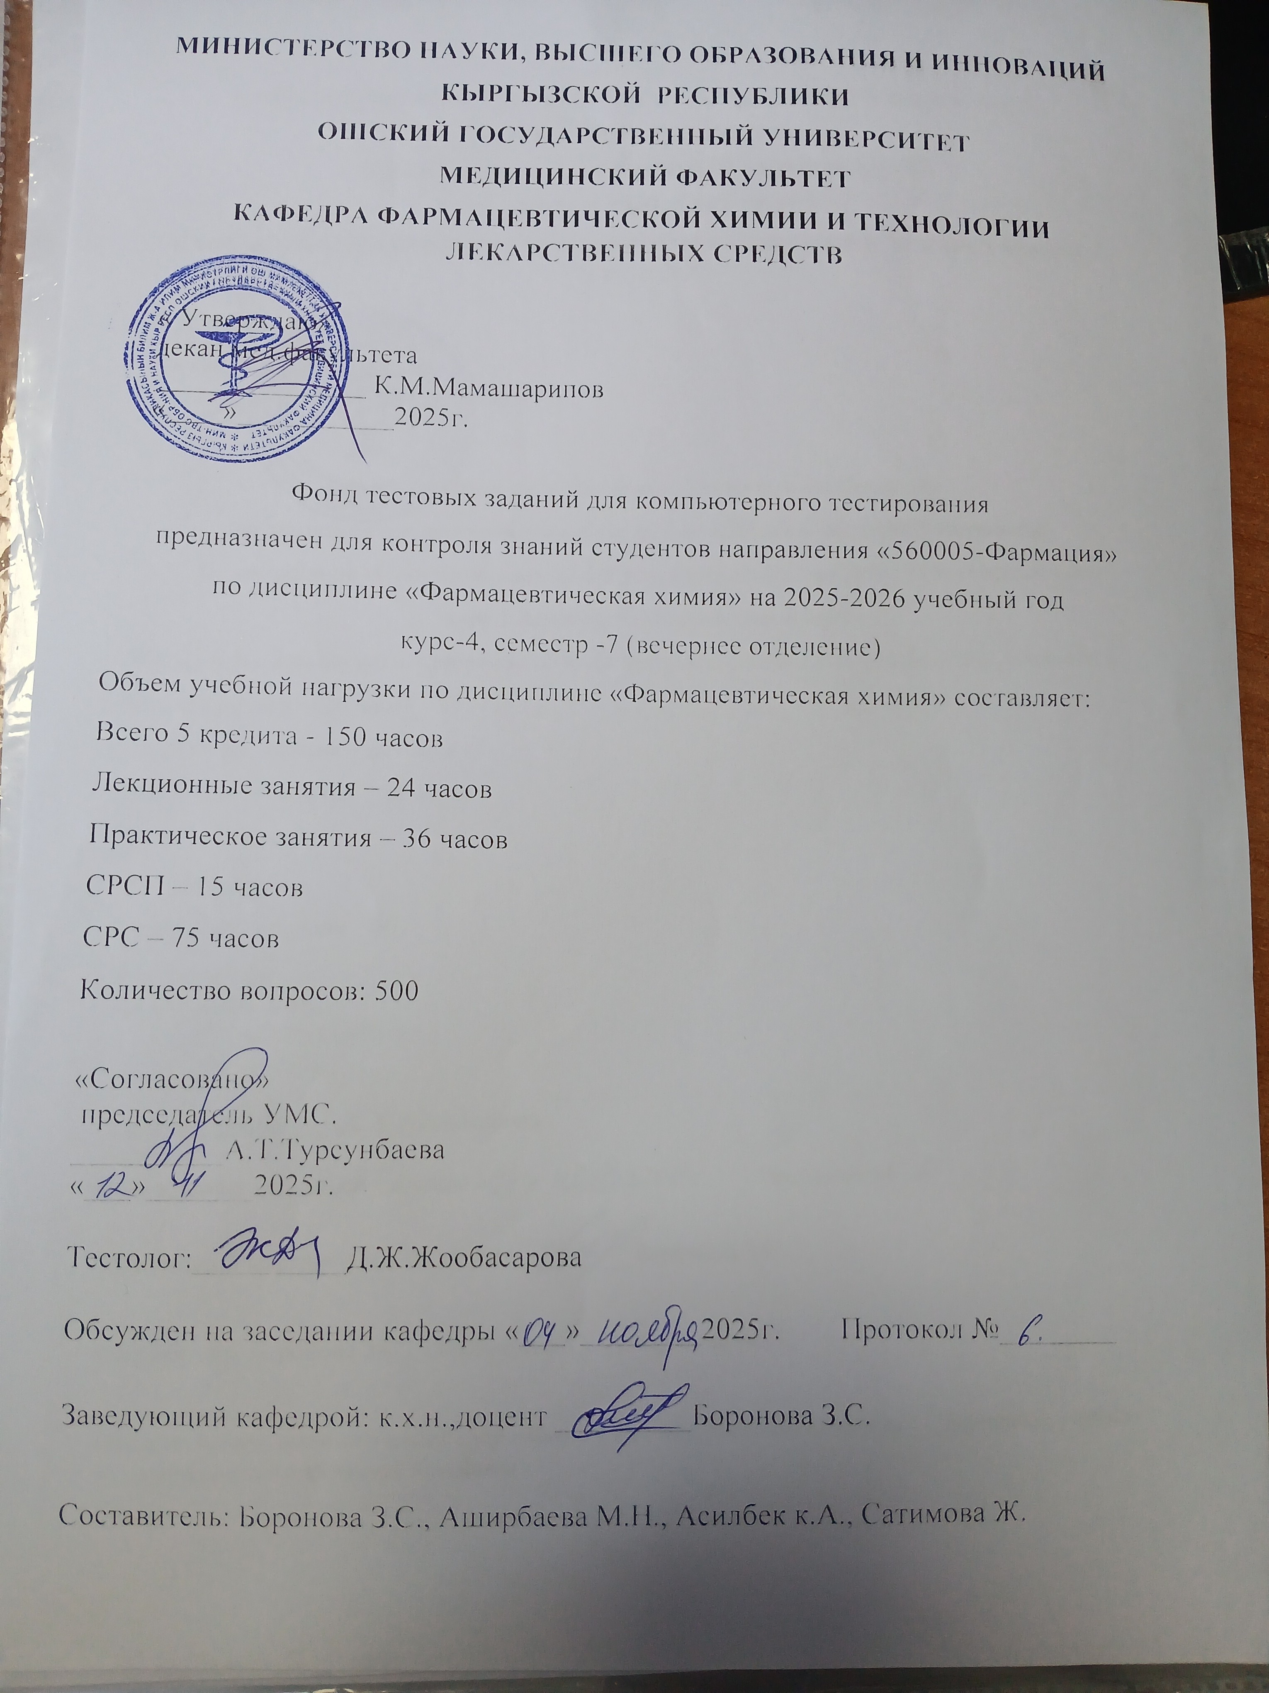

1.Выберите лекарственное средство, которое образует малиновое окрашивание с раствором
калия иодата в спиртовой среде.
1) бутадион
2) анальгин
3) антипирин
4) фурацилин
5) парацетамол
2.Укажите метод количественного определения антипирина.
1) иодометрия прямое титрование
2) иодометрия обратное титрование
3) алкалиметрия
4) ацидиметрия
5) перманганатометрия
3.Укажите цвет окрашивания, при взаимодействии антипирина с раствором натрия нитрита в кислой среде.
1) изумрудно-зелёное
2) синее
3) красное
4) желто-зелёное
5) голубое
4. Укажите химическое название 1-фенил-2,3-диметилпиразолон-5.
1) анальгин
2) антипирин
3) фурацилин
4) новокаин
5) гризеофульвин
5.Выберите ЛС, которое выпускается в виде порошка и таблеток по 0,25 и 0,5, в виде 50% раствора в ампулах.
1) антипирин
2) анальгин
3) новокаин
4) фурацилин
5) гризеофульвин
6.Укажите спиртовой раствор лекарственного средства, при взаимодействии с
раствором CuSO4 в щелочной среде, образует осадок темно-красного цвета.
1) антипирин
2) анальгин
3) новокаин
4) фурацилин
5) гризеофульвин
7.Укажите ЛС, которое имеет химическое название 1-фенил-2,3-диметил-4-метиламинопиразолон-5-Nметансульфонат натрия
1) антипирин
2) анальгин
3) бутадион
4) фурацилин
5) эналаприла малеат
8.Укажите ЛС, которое имеет реакцию электрофильного замещения в основе количественного определения.
1) анальгин
2) антипирин
3) фурацилин
4) дикаин
5) прокаина гидрохлорид
9. Выберите метод количественного определения фурацилина.
1) алкалиметрия в водной среде
2) алкалиметрия в неводной среде
3) иодометрия прямого титрования
4) иодометрия обратного титрования
5) перманганатометрия.
10.Выберите лекарственное средство, которое образует с раствором железа хлорида(3) красное
окрашивание.
1) анальгин
2) антипирин
3) новокаин
4) фурацилин
5) каптоприл
11. Выберите метод количественного определения фурацилина.
1) алкалиметрия в водной среде
2) алкалиметрия в неводной среде
3) иодометрия прямого титрования
4) иодометрия обратного титрования
5) перманганатометрия
12. Укажите, какое свойство проявляет ЛС анальгин?
1) основное
2) кислотное
3) амфотерное
4) восстановительное
5) окислительное
13.Выберите метод количественного определения анальгина.
1) иодометрия прямого титрования
2) иодометрия обратного титрования
3) алкалиметрия
4) ацидиметрия
5) перманганатометрия
14. Выберите лекарственное средство, которое растворимо в воде 1:5000.
1) новокаин
2) анальгин
3) антипирин
4) фурацилин
5) феназон
15.Выберите ЛС, которое имеет химическое название 2-бензилимидазола гидрохлорид.
1) дибазол
2) пилокарпин
3) антипирин
4) анальгин
5) феназон
16.Укажите, какое ЛС содержит в своей химической структуре асимметрический атом углерода?
1) дибазол
2) пилокарпин
3) анальгин
4) антипирин
5) феназон
17.Укажите раствор, который своим действием осаждает основание дибазола из водных растворов.
1) аммиак
2) щелочь
3) серная кислота
4) азотная кислота
5) уксусная кислота
18. Укажите, какое лекарственное средство с солями диазония образует азокраситель?
1) дибазол
2) пилокарпин
3) фурацилин
4) анальгин
5) антипирин
19. Укажите, какими свойствами обладает гетероцикл имидазол?
1) основными
2) амфотерными
3) кислотными
4) окислительными
5) восстановительными
20. Укажите, для какого ЛС характерна реакция образования гидроксаматов?
1) пилокарпина
2) анальгина
3) дибазола
4) антипирина
5) фурацилина
21. Укажите, какое ЛС содержит в своей химической структуре лактонное кольцо?
1) пилокарпин
2) фурацилин
3) дибазол
4) антипирин
5) анальгин
22.Укажите реагент на пиридиновый цикл в реакции Цинке.
1) 2,4-динитрофенилгидразин
2) 2,6-дихлорхинонхлоримид
3) пара-диметиламинобензальдегид
4) 2,4-динитрохлорбензол
5) 1-фенил-2,3-диметилпиразолон-5
23.Укажите вещество, которое при нагревании с кислотой никотиновой образует запах пиридина.
1) серная кислота
2) меди сульфат
3) безводный карбонат натрия
4) гидроксид натрия
5) азотная кислота
24. Укажите, какое ЛС образует индофеноловый краситель с 2,6-дихлорхинонхлоримидом?
1) кислота никотиновая
2) диэтиламид кислоты никотиновой
3) пиридоксина гидрохлорида
4) никотинамид
5) цианокобаламина гидрохлорид
25.Выберите индикатор метода алкалиметрии при определении пиридоксина гидрохлорида.
1) метиловый оранжевый
2) бромтимоловый синий
3) кристаллический фиолетовый
4) тимоловый синий
5) хромовый темно-синий

26.Укажите, какое окрашивание образует пиридоксина гидрохлорид с раствором хлорида железа (3)?
1) красное
2) зеленое
3) фиолетовое
4) сине-фиолетовое
5) черное
27.Укажите лекарственное средство, которое при взаимодействии с меди сульфатом и
тиоцианитом аммония образует зеленое окрашивание.
1) никотинамид
2) диэтиламид кислоты никотиновой
3) пиридоксина гидрохлорид
4) антипирин
5) фурацилин
28. Укажите, какой запах появляется при нагревании кордиамина с раствором щелочи?
1) диэтиламина
2) аммиака
3) пиридина
4) сероводорода
5) уксуса
29. Укажите, для какого производного характерна реакция образование глутаконового альдегида?
1) пиразола
2) имидазола
3) пиридина
4) фурана
5) индола
30.Выберите ЛС, при котором для количественного определения можно использовать метод рефрактометрии.
1) кордиамин
2) никотинамид
3) кислота никотиновая
4) пиридоксина гидрохлорид
5) фуразидин
31.Укажите лекарственное средство, которое трудно растворимо в холодной воде.
1) кордиамин
2) никотинамид
3) кислота никотиновая
4) пиридоксин гидрохлорид
5) каптоприл
32.Укажите цвет комплексной соли кислоты никотиновой при взаимодействии с
раствором меди сульфата.
1) синий
2) красный
3) фиолетовый
4) сине-фиолетовый
5) белый
33. Укажите ЛС, которое имеет химическое название 6,7-Диметокси-1-(3!, 4!-диметоксибензил)- изохинолина гидрохлорид.
1) морфина гидрохлорид
2) папаверина гидрохлорид
3) пиридоксина гидрохлорид
4) атропина сульфат
5) кофеин
34. Укажите ЛС, которое определяют методом кислотно-основного титрования в среде ледяной уксусной кислоты с добавлением ацетата ртути(2).
1) папаверина гидрохлорид
2) атропина сульфат
3) никотинамид
4) кодеин
5) морфина гидрохлорид
35. Выберите лекарственное средство, которое при нагревании с концентрированной серной
кислотой образует фиолетовое окрашивание.
1) атропина сульфат
2) папаверина гидрохлорид
3) пиридоксина гидрохлорид
4) пилокарпина гидрохлорид
5) морфина гидрохлорид
36. Укажите, для какого ЛС характерна реакция Витали-Морена.
1) пиридоксина гидрохлорида
2) папаверина гидрохлорида
3) атропина сульфата
4) антипирина
5) платифиллина гидротартрат
35.Укажите индикатор метода кислотно-основного титрования в неводных средах.
1) фенолфталеин
2) кристаллический фиолетовый
3) бромтимоловый синий
4) бромфеноловый синий
5) метиловый оранжевый
36. Укажите каким методом определяют содержание атропина сульфата в лекарственной форме?
1) аргентометрии
2) алкалиметрии
3) меркуриметрии
4) ацидиметрии
5) перманганатометрии
37.Выберите реактив, с которой проводят наиболее специфичную реакцию на третичный азот у атропина сульфата.
1) пикриновой кислотой
2) реактивом Вагнера
3) реактивом Драгендорфа
4) гидроксидом натрия
5) реактивом Витали-Морена
38. Укажите ЛС которое определяют методом Фаянса.
1) антипирин
2) анальгин
3) атропина сульфат
4) папаверина гидрохлорид
5) платифиллина гидротартрат
39.Выберите ЛС, которое не требует добавления ацетата ртути (2) при количественном определении методом кислотно-основного титрования в среде ледяной уксусной кислоты.
1) папаверина гидрохлорида
2) атропина сульфата
3) пиридоксина гидрохлорида
4) анальгина
5) фурацилина
40.Укажите, для какого ЛС положительна реакция с реактивом Марки?
1) атропина сульфата
2) папаверина гидрохлорида
3) пиридоксина гидрохлорида
4) антипирина
5) платифиллина гидротартрата
41. Выберите лекарственное средство, которое образует с концентрированной азотной
кислотой желтое окрашивание, переходящее при нагревании в оранжевое.
1) атропина сульфата
2) антипирин
3) пиридоксина гидрохлорида
4) папаверина гидрохлорид
5) морфина гидрохлорид
42. Укажите, при действии какого раствора проводят осаждение основания атропина из водных растворов атропина сульфата?
1) аммиака
2) гидроксида натрия
3) ацетата натрия
4) гидроксида кальция
5) серной кислоты
43. Выберите , кофеин в отличие от теобромина растворим в каком растворителе?
1) в горячей воде
2) в кислотах
3) в щелочах
4) в хлороформе
5) в спирте
44. Укажите ЛС , которое образует осадок белый с розоватым оттенком с раствором кобальта хлорида.
1) кофеин
2) теобромин
3) теофиллин
4) кофеин-бензоат натрия
5) эуфиллин
45. Укажите ЛС, которое имеет химическое название 3,7-диметилксантин.
1) кофеин
2) теофиллин
3) теобромин
4) эуфиллин
5) кофеин-бензоат натрия
46. Выберите общую реакцию на производные пурина.
1) образование мурексида
2) реактивом Витали-Морена
3) образование таллейохина
4) образование ауринового красителя
5) образование азокрасителя
47. Укажите, по какой реакции отличают кофеин-бензоат натрия от кофеина?
1) образования мурексида
2) образования перйодида
3) раствором танина
4) раствором железа хлорида (3)
5) реактивом Витали-Морена
48. Укажите характерную реакцию на цикл имидазола, производных пурина.
1) образования азокрасителя
2) образование ауринового красителя
3) реактивом Витали-Морена
4) образование таллейохина
5) образования мурексида
49. Укажите ЛС, которое имеет химическое название 1,3,7-триметилксантин.
1) кофеин
2) теобромин
3) теофиллин
4) эуфиллин
5) кофеин-бензоат натрия
50. Укажите среду реакции водного раствора эуфиллина.
1) кислая
2) нейтральная
3) щелочная
4) эуфиллин нерастворим в воде
5) водная
51. Укажите ЛС, которое имеет химическое название 1,3-диметилксантин.
1) теофиллин
2) теобромин
3) кофеин
4) кофеин-бензоат натрия
5) эуфиллин
52. Укажите лекарственное средство образующее с 2,4-динитрохлорбензолом осадок
желтого цвета.
1) теофиллин
2) теобромин
3) эуфиллин
4) кофеин
5) кофеин-бензоат натрия
53. Укажите, какое свойство проявляет кофеин?
1) сильное основное
2) слабое кислотное
3) амфотерное
4) слабое основное
5) сильное кислотное
54. Укажите, в какой среде наблюдается образование перйодида кофеина?
1) в нейтральной среде
2) в кислой среде
3) в щелочной среде
4) в слабо щелочной
5) в слабо кислой
55.Укажите цвет комплекса при взаимодействии эуфиллина с раствором меди сульфата.
1) красный
2) фиолетовый
3) красно-фиолетовый
4) сине-фиолетовый
5) желтый
56.Укажите, какой осадок образует теобромин с раствором кобальта хлорида?
1) белый с розоватым оттенком
2) желтый
3) серовато-голубой
4) белый
5) кирпично-красный
57.Укажите метод количественного определения эуфиллина в лекарственной форме.
1) ацидиметрии
2) алкалиметрии
3) неводного титрования
4) косвенной нейтрализации
5) аргентометрии
58.Выберите, под действием чего происходит изменение растворимости эуфиллина в воде?
1) света
2) кислорода воздуха
3) диоксида углерода
4) диоксида азота
5) гидролиза
59.Выберите лекарственное средство, при взаимодействии с раствором серебра нитрата
образует желатинообразный осадок, разжижающийся при нагревании и
застывающий при охлаждении.
1) теофиллин
2) кофеин
3) теобромин
4) эуфиллин
5) кофеин-бензоат натрия
60. Укажите метод с которым обычно проводят количественное определение природных аминогликозидов.
1) УФ-спектрофотометрии;
2) ВЭЖХ;
3) микробиологическим методом;
4) кислотно-основного титрования в неводных средах.
5) рефрактометрии
61.Выберите, для аминогликозидных антибиотиков неверно то, что они:
1) практически не всасываются в желудке и кишечнике;
2) связываются с белками более, чем на 90%;
3) практически не метаболизируются в организме;
4) выводятся из организма, главным образом с мочой.
5)

62. Укажите, макролидный цикл в молекуле эритромицина содержит:
1) 12 атомов углерода и 1 атом кислорода;
2) 13 атомов углерода и 1 атом кислорода;
3) 14 атомов углерода и 1 атом кислорода
4) 13 атомов углерода и 2 атома кислорода.
5) 14 атомов углерода и 2 атом кислорода

63.Выберите, какое ЛС является простым эфиром эритромицина?
1) эритромицина стеарат;
2) кларитромицин;
3) рокситромицин;
4) азитромицин.
5) клиндамицин

64) Укажит, в молекуле какого ЛС содержится больше всего атомов кислорода?
1) эритромицина;
2) кларитромицина;
3) азитромицина;
4) рокситромицина.
5) клиндамицин

65) Укажите молекулу эритромицинов в которой содержится остаток микарозы.
1. А и В ;
2. Е и F;
3. С и D;
4. А и Е.
5. А и D.
66) Укажите, какое окрашивание появляется при действии на эритромицин кислоты серной концентрированной?
1. зеленое;
2. красновато-коричневое;
3. синее;
4. ярко-малиновое.
5. голубое
67) Выберите правильное описание раствора валидола.
1. ментола в этиловом спирте;
2. ментолового эфира изовалериановой кислоты в этаноле;
3. ментола в ментоловом эфире изовалериановой кислоты;
4. ментолового эфира изовалериановой кислоты в воде.
5. ментола в кислоте.
68) Укажите сырье из которого путем гидратации получают терпингидрат в промышленности.
1. ментола;
2. тимола;
3. пинена;
4. кумола.
5. резорцина
69) Укажите число атомов углерода в молекуле монотерпена.
1. 4;
2. 5;
3.10;
4. 20.
5. 22
70. Определите, какое окрашивание приобретает цианокобаламин под действием роданида аммония?
1) сине-зеленое
2) сине-красное
3) сине-фиолетовое
4) сине-желтое
5) кирпично- красное
71.Определите, как растворим цианокоболамин в воде?
1) мало растворим
2) умеренно растворим
3) практически нерастворим
4) хорошо растворим
5) нерастворим
72. Выберите, какими реакциями можно подтвердить подлинность тиамина бромида?
1) с хлоридом окисного железа
2) образование азокрасителя
3) образование тиохрома
4) образование сложного эфира.
5) образование ауринового красителя
73.Охарактеризуйте физические свойства ЛС тиамина бромида.
1) белый со слегка желтоватым оттенком кристаллический порошок со слабым характерным запахом, напоминающем запах дрожжей;
2)бесцветный газ.
3) бесцветный газ напоминающем запах сложного эфира.
4) бесцветный газ напоминающем запах ацетата.
5) белый порошок, без запаха.
74.Укажите, какой электрод используется для установления эквивалентной точки при количественном определении тиамина?
1) хлорсеребряный
2) бромсеребряный
3) иодсеребряный
4) калия хлорид.
5) фенолфталеин
75. Найдите, какой индикатор используется для алкалиметрии при определении тиамина хлорида?
1) бромтимоловый синий;
2) тимоловый красный;
3) метиловый синий;
4) метиловый красный.
5) метиловый оранжевый
76. Укажите, какой метод используется для количественного определения тиамина хлорида?
1) ацидиметрия;
2) иодометрия;
3) алкалиметрия.
4) аргентометрии
5) перманганатометрия
77. Выберите, в каком методе используется 0,1н раствор нитрата ртути (II) в качестве титранта?
1)аргентометрии
2)меркуриметрии
3)ацидиметрии
4)иодометрии.
5)перманганатометрия

78. Определите, какой индикатор рекомендуется применять при меркуриметрии для определения солей тиамина?
1)дифенилкарбазон
2)крахмал
3)метиловый оранжевый
4) метиловый красный
5) хромовый темно-синий 79.Укажите, к какому лекарственному препарату соответствует приведенная ниже химическая формула?
1) Кислота никотиновая
2) Фтивазид
3) Кислота соляная
4) Кислота глутаминовая
5) Никотинамид

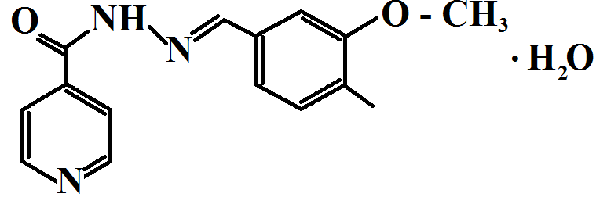
80. Укажите, что образует фолиевая кислота за счет кислотных свойств с солями тяжелых металлов?
1) нерастворимые окрашенные комплексы
2) нерастворимые окрашенные осадки
3) нерастворимые окрашенные соли
4) нерастворимые окрашенные азокрасители
5) нерастворимые окрашенные ауриновые красители

81. Укажите растворимость бенфотиамина в спирте.
1) мало растворимы;
2) нерастворимы;
3) растворимы;
4) легко растворимы.
82.Укажите, какому лекарственному препарату соответствует приведенная ниже химическая формула?
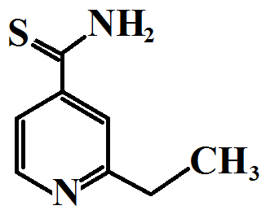
1)этионамид
2) пирацетам
3)винпоцетин
4)диклофенак
5)протионамид

83.Укажите, какому лекарственному препарату соответствует приведенная ниже химическая формула?
1)Протионамид
2)Бензокаин
3)лидокаин
4) новокаин
5) этионамид

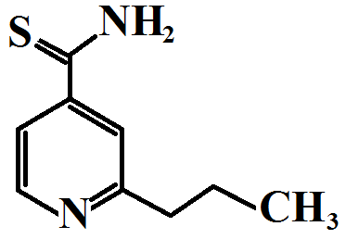

84.Укажите, какому лекарственному препарату соответствует приведенная ниже химическая формула?
1) Пиридоксина гидрохлорид
2) Анестезин
3) Дикаин
4) Новокаин
5) Лидокаин

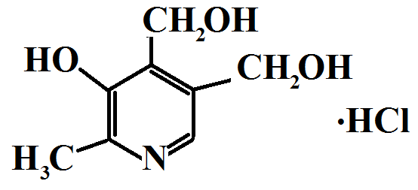
85.Укажите, какой лекарственный препарат относится к производному изохинолина?
1) офлоксацин
3) папаверин гидрохлорид
2) нитроксолин
4) фенилбутазон
5) анальгин
86.Укажите, какими реакциями можно подтвердить подлинности морфина?
1) с раствором нитрата серебра
2) с раствором хлорида кобальта(II)
3) с раствором хлорида железа(II)
4) с раствором молибдата аммония в конц. H₂SO₄
5) с раствором танина
87.Укажите процесс, в котором происходит очень легкое окисление раствора морфина гидрохлорида.
1) темноте 2) свету
3) воздухе 4) ветре
5) в закрытых склянках
88.Определите, в каком растворе трудно растворим морфин гидрохлорид?
1) ацетоне 2) эфире 3) спирте 4) бензоле
5) в воде

89. В испытательный центр для оценки качества поступила фармацевтическая субстанция следующей химической структурой:
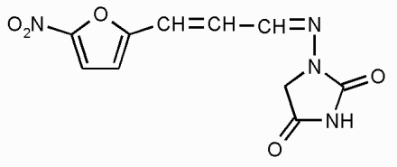
Найдите название ЛВ.

1) фурациллин
2) фуразидин
3) бромгексин
4) калия ацетат
5) парацетамол

90.Выберите удельное вращение рибофлавина мононуклеотида.
1) +37 до + 43 градус;
2) +221 до +225 градус;
3) +185 до +188 градус;
4) +195 до +198 градус.
5) +55 до +100 градус.

91.В испытательный центр для оценки качества поступила фармацевтическая субстанция следующей химической структурой:

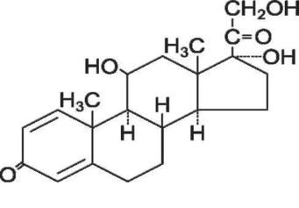
Найдите название ЛВ

1)парацетамол 2)новокаин 3)преднизолон 4)кортизона ацетат
5) лидокаин
92.Укажите, введение в молекулу какой группы является последним этапом синтеза викасола из бета-метилнафталина?
1. метильной группы
2. Сульфогруппы
3. Нитрогруппы
4. этоксильной группы
5. Имидной группы
93. Найдите название ЛВ.
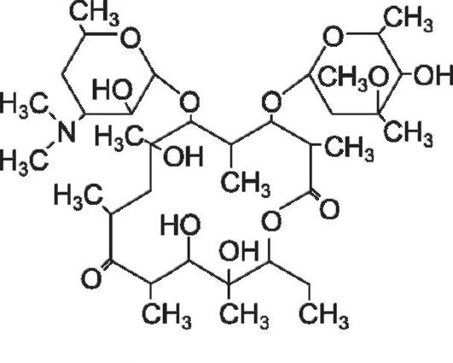
1) эритромицин 2) фурацилин 3) стрептоцид
4) амиодарон 5) фуразидин
94.Выберите температуру разложения азатиоприна.
1) Т.пл. 241 – 248 С;
2) Т.пл.221-225 С;
3) Т.пл. 185-188 С;
4) Т.пл. 195 – 198 С.
5) Т.пл. 100-105 С.
95.Выберите, какая функциональная группа содержится в приведенной структурной формуле:

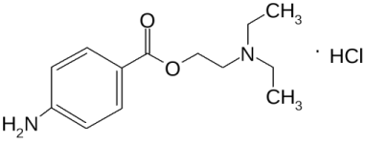
1) первичная алифатическая аминогруппа
2) первичная ароматическая аминогруппа
3) вторичная ароматическая аминогруппа
4) амидная группа
5) иминогруппа
96.Укажите лекарственную форму дикаина, используемую в глазной и оториноларингологической практике.
1) 1- 5 процентный раствор
2) 0,05-0,1 процентный раствор
3) 1-2 процентный раствор
4) 0,5-2 г, таблетки.
5) 2-5 г таблетки.
97.Укажите, по химической классификации какому производному относится данное лекарственное вещество?
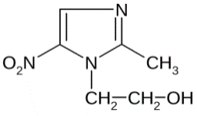
1) фурана
2) пиррола
3) имидазола
4) пиразола
5) пиридина
98. Укажите, по химической классификации какому производному относится данное лекарственное вещество?
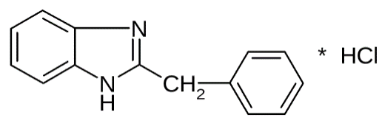
1) бензопирана
2) бензимидазола
3) пиразола
4) бензофурана
5) пиридина
99.Укажите, наличие в молекуле натрия пара-аминосалицилата первичного амина обуславливает образование азокрасителей, какое при этом наблюдается окрашивание раствора?
1. в синий цвет
2. в желтый цвет
3. в красный цвет
4. в фиолетовый цвет
5. в черный цвет
100. Укажите, с каким реактивом тиамин образует осадки.
1) с реактивами Люголя
2) с реактивами перманганата калия
3) с реактивами Марки
4) с реактивами нитрат серебро
5) с реактивами Драгендорфа
101.Укажите общегрупповой реактив для пурина.
1) образования ауринового красителя
2) мурексидная проба
3) реакция Мора
4) образования йодоформ
5) образования азокрасителя
102.Найдите правильный ответ. Где растворяется теобромин за счет кислотных свойств?
1) в растворе 0,1н щелочи
2) в растворе 0.1н кислоты
3) в растворе аммиака
4) в растворе Марки
5) в спирте
103. Найдите, в каком растворителе растворяется теофиллин за счет кислотных свойств?
1) в растворе 0,1н аммиака
2) в растворе 0.1н калия бромида
3) в растворе хлорида железа(III)
4) в растворе Марки
5) в растворе 0.1н кислоты
104. Укажите, разрыв какого цикла происходит при нагревании производных пурина с концентрированным раствором щелочи?
1) пиримидинового цикла
2) тиазолового цикла
3) пиридинового цикла
4) индолового цикла
5) пуринового цикла
105. Найдите, каким соединением является фолиевая кислота?
1) амфотерным соединением
2) кислотным соединением
3) основным соединением
4) ароматическим соединением
5) алифатическим соединением
106. Определите, в каких растворах мало растворима фолиевая кислота за счет основных свойств?
1) в разведенной хлороводородной кислоте
2) в разведенной уксусной кислоте
3) в разведенной азотной кислоте
4) в разведенной серной кислоте
5) в концентрированной серной кислоте

107. Укажите, какой гетероцикл содержится данной химической структуре?
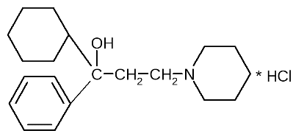

1) пиран
2) пиразол
3) пиперидин
4) имидазол
5) индол

108.Укажите индикатор, используемый при неводном титровании для количественного определения диклофенака.
1. йодкрахмальная бумага
2. тимоловый синий
3. фенолфталеин
4. кристаллический фиолетовый
5. метиловый оранжевый
109.Укажите, какой реактив является общим для гексенала и метилурацила?
1) бромная вода
2) раствора соляной кислоты;
3) раствор серебра нитрата
4) раствора в-нафтола.
5) реактив Марки
110.Выберите, каким процессом связан уменьшение растворимости в воде натриевых солей барбитуратов?
1) окисления;
2) восстановления;
3) гидролиза;
4) полимеризации.
5) потеря кристаллизационной воды
111.Укажите, при действии какого раствора на водные растворы солевых форм барбитуратов наблюдается образование осадка?
1) кислоты хлороводородной ;
2) натрия гидроксида;
3) аммиака;
4) натрия карбоната.
5) кислоты серной
112.Определите, для каких форм при количественном определении учитывается содержание примеси свободной щелочи в барбитуратах?
1) кислотных форм;
2) солевых форм
3) солевых и кислотных форм;
4) не учитывается.
5) основных форм
113. Укажите, что являются L- аминоспиртами?
1) леводопа
2) адреналин;
3) дийодтирозин;
4) не учитывается.
5) инсулин
114.Найдите, какой метод используется для количественного определения солевых форм барбитуратов?
1) алкалиметрия в неводной среде;
2) алкалиметрия в водной среде;
3) ацидиметрия в неводной среде;
4) ацидиметрия в водной среде.
5) аргентометрия
115. Укажите общую реакцию являющийся характерной для неодикумарина и пилокарпина гидрохлорида.
1) Реактив Марки
2) хлорид железа (III)
3) гидроксамовая проба;
4) неверно.
5) нитрат серебра
116.Укажите, какому классу химических соединений по строению относятся барбитураты?
1) циклическими уреидами
2) сложными эфирами
3) лактонами
4) простыми эфирами.
5) фенолами
117. Укажите, какому лекарственному препарату соответствует приведенная ниже химическая формула?
1) натрий салицилат
2) бензилпенициллина натриевая соль
3) натрий диклофенак
4) метазид
5) метамизол натрия
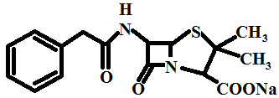
118. Найдите, к какому лекарственному препарату соответствует приведенная ниже химическая формула?
1) Бензилпенициллина калиевая соль
2) калия ацетат
3) Калия хлорид
4) Бензилпенициллина новокаиновая соль
5) Бензилпенициллина натриевая соль

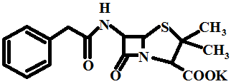
119.Найдите, для каких форм барбитуров регламентируется содержание примесей монозамещенных производных барбитуровой кислоты?
1) кислотных и солевых форм барбитуратов;
2) кислотных форм;
3) солевых форм;
4) данные примеси в барбитуратах не определяют.
5) основных форм.
120. Выберите удельное вращение рибофлавина.
1) 115 до 135 градус;
2) 221 до 225 градус
3) 185 до 188 градус;
4) 195 до 198 градус.
5) 100 до 105 градус.
121. Укажите, к какому лекарственному препарату соответствует приведенная ниже химическая формула?
1) Феноксиметилпенициллин
2) Бензилпенициллина новокаиновая соль
3) Карбенициллинадинатриевая соль
4) анальгин
5) Бензилпенициллина натриевая соль
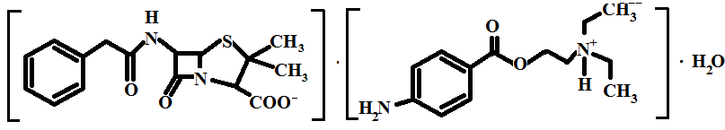
122. Укажите, какому лекарственному препарату соответствует приведенная ниже химическая формула?
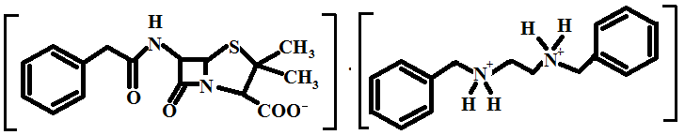1) Бензатинбензилпенициллин
2) Ампициллин гидрохлорид
3) Оксациллина натриевая соль
4) Карбенициллинадинатриевая соль
5) Бензилпенициллина новокаиновая соль
123.Найдите, при действии какого раствора на водные растворы солевых форм барбитуратов наблюдается образование осадка?
1) кислоты хлороводородной ;
2) натрия гидроксида;
3) аммиака;
4) натрия карбоната.
5) натрия нитрита.
124.Укажите, для каких форм барбитуратов регламентируется содержание примесей монозамещенных производных барбитуровой кислоты?
1) кислотных и солевых форм барбитуратов;
2) кислотных форм;
3) солевых форм;
4) данные примеси в барбитуратах не определяют.
5) основных форм.
125. Выберите температуру плавления трифлуоперазина гидрохлорид.
1) Т.пл. 232 – 240 С;
2) Т.пл.221-225 С;
3) Т.пл. 185-188 С;
4) Т.пл. 195 – 198 С.
5) Т пл. 100-105 С.
126.Укажите, в чем отличие кофеина от теобромина?
1) основными свойствами
2) физическими свойствами
3) окислительными свойствами
4) восстановительными свойствами
5) по растворимости
127.Выберите наиболее целесообразный метод для количественного определения гексамидина.
1) аргентометрия;
2) неводное титрование;
3) броматометрия;
4) метод Кьельдаля.
5) алкалиметрия.
128. Укажите, какому классу химических соединений по строению относятся барбитураты?
1) циклическими уреидами.
2) сложными эфирами.
3) лактонами.
4) простыми эфирами.
5) фенолами.
129.Укажите осадок образующийся при взаимодействии теофиллина с солями тяжелых металлов.
1) белый осадок с розоватым оттенком
2) белый осадок с сероватым оттенком
3) белый осадок с синеватым оттенком
4) белый осадок с зеленоватым оттенком
5) черный осадок
130. Укажите, к каким производным относится
данное лекарственное вещество по химической классификации?

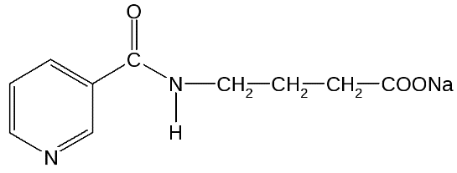
1) имидазола
2) пиридин-3-карбоновой кислоты
3) пиридин-4-карбоновой кислоты
4) пиразола
5) имидазолина
131. Укажите, к каким производным относится
данное лекарственное вещество по химической классификации?

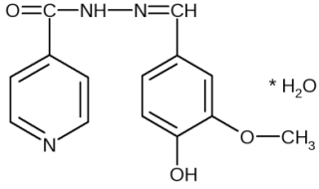
1) пиридин-3-карбоновой кислоты
2) имидазола
3) пиридин-4-карбоновой кислоты
4) пурин
5) пиразола
132. Укажите, к каким производным относится
данное лекарственное вещество по химической классификации?

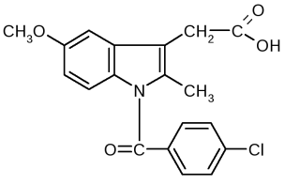
1) бензофурана
2) пирролизидина
3) индола
4) бензимидазола
5) пирролидина

133.Определите, в каком в положении кофеин имеет метильную группу?
1)№ 7 2)№ 3 3) №10 4)№12 5) №8
134. Укажите, к каким производным относится
данное лекарственное вещество по химической классификации?
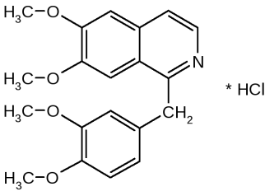
1) бензилизохинолина
2) изоаллоксазина
3) бензимидазола
4) индола
5) пиридина
135.Выберите растворитель используемый при количественном определении кислотных форм барбитуратов методом кислотно-основного титрования в неводных средах.
1) диметилформамид;
2) кислота уксусная ледяная;
3) уксусный ангидрид;
4) ацетон.
5) аммиак.
136. Укажите, к каким производным относится
данное лекарственное вещество по химической классификации?

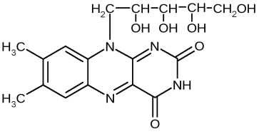
1) тропана
2) фенантренизохинолина
3) хинолина
4) изоаллоксазина
5) индола
137. Укажите, к каким производным относится
данное лекарственное вещество по химической классификации?
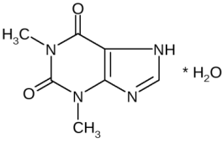
1) ксантина
2) тропана
3) фенотиазина
4) хинолина
5) изохинолина
138.Найдите наиболее целесообразный метод для количественного определения гексамидина.
1) аргентометрия;
2) неводное титрование;
3) броматометрия;
4) метод Кьельдаля.
5) ацидиметрия
139. Укажите, к каким производным относится
данное лекарственное вещество по химической классификации?

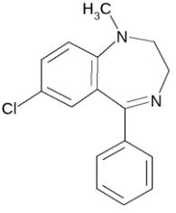
1) фенантренизохинолина
2) бензодиазепина
3) изоаллоксазина
4) фенотиазина
5) пиридина

140.Укажите название данного ЛС.
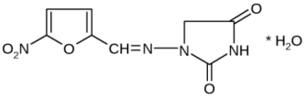
1) фтивазид
2) бендазол (дибазол)
3) нитроксолин
4) нитрофурантоин (фурадонин)
5) изониазид
141.Укажите название данного ЛС.
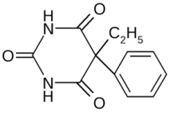
1) теобромин
2) глауцин
3) фенобарбитал
4) феназепам
5) эуфиллин
142.Укажите название данного ЛС.
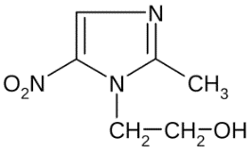
1) кофеин
2) метронидазол
3) фенобарбитал
4) пиридоксин
5) бензобарбитал
143.Укажите название данного ЛС.
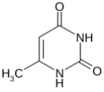
1) папаверин
2) фенобарбитал
3) пиридоксин
4) метилурацил
5) атропин
144. Выберите ЛС, которые выпускаются в виде таблеток.
1) гексенал, гексамидин, тиопентал-натрий;
2) гексамидин, бензонал, фенобарбитал;
3) бензонал, гексенал, фторурацил
4) тиопентал-натрий, фенобарбитал, гексенал.
5) бензилбензоат натрия, фторурацил.
145.Выберите, кислотные свойства данного лекарственного вещества обусловлены наличием в структуре какой группы?

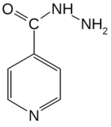
1) пиридинового атома азота
2) амидной группы
3) аминогруппы в гидразиновом фрагменте
4) спиртового гидроксила
5) иминогруппы
146.Выберите ЛС, которое получают путем извлечения из растительного сырья.
1) бендазол (дибазол)
2) рутозид (рутин)
3) цианокобаламин
4) метронидазол
5) аминокапроновая кислота
147. Выберите, какой из них является исходным продуктом для получения приведенного ЛС?
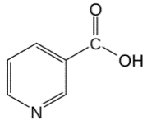
1) α-пиколин
2) γ-пиколин
3) рутозид
4) β–пиколин
5) уксусная кислота
148.Укажите природный источник получения данного лекарственного вещества.
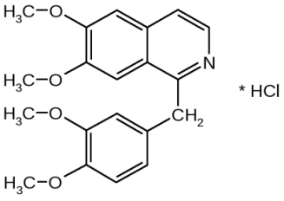
1) семена дурмана индейского
2) корни раувольфии змеиной
3) млечный сок незрелых плодов мака снотворного
4) трава крестовника плосколистного
5) кора хинного дерева

149.Укажите природный источник получения данного лекарственного вещества.
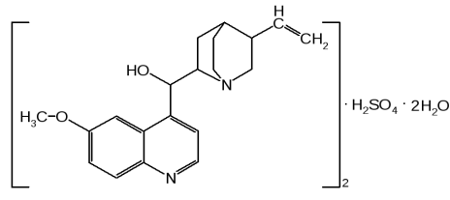
1) семена дурмана индейского
2) млечный сок незрелых плодов мака снотворного
3) кора хинного дерева
4) корни раувольфии змеиной
5) млечный сок незрелых плодов мака снотворного
150.Укажите природный источник получения данного лекарственного вещества.
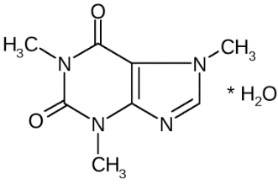
1) отходы чайного производства
2) трава крестовника плосколистного
3) корни раувольфии змеиной
4) млечный сок незрелых плодов мака снотворного
5) кора хинного дерева
151. Выберите общегрупповой реактив для подтверждения подлинности лекарственных веществ производных 5-нитрофурана.
1) безводная уксусная кислота
2) концентрированная серная кислота
3) раствор натрия гидроксида
4) концентрированная азотная кислота
5) разбавленная серная кислота
152. Выберите реакцию с помощью которой можно подтвердить подлинность приведенного лекарственного вещества.
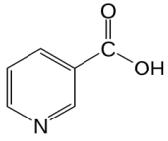
1) реакции образования азокрасителя
2) реакции с 2,4-динитрохлорбензолом
3) гидроксамовой пробы
4) реакции образования «серебряного зеркала»
5) реакция образования тиохромной пробы.
153. Выберите реакцию с помощью которой можно подтвердить подлинность приведенного лекарственного вещества.
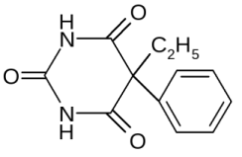
1) мурексидной пробы
2) соле- и комплексообразования с солями тяжелых металлов
3) талейохинной пробы
4) Витали-Морена
5) реакции образования «серебряного зеркала»
154.Укажите, за счет каких свойств данного ЛС возможно количественное определение методом обратной йодометрии?
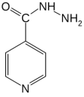
1) основных свойств атома серы в пиридиновом цикле
2) основных свойств оксогруппы в гидразиновом фрагменте
3) кислотных свойств альдегидной группы
4) восстановительных свойств остатка гидразина
5) основных свойств атома серы в гидразиновом цикле
155. Укажите метод для количественного определения приведенного лекарственного вещества.

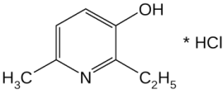
1.алкалиметрия в водно-спиртовой среде
2.прямая ацидиметрия в водной среде
3.кислотно-основное титрование в среде безводной уксусной кислоты без добавления ртути(II) ацетата 4. нитритометрия
5. аргентометрия
156. Укажите метод для количественного определения приведенного лекарственного вещества.
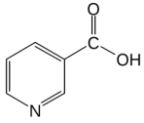
1. ацидиметрия в водной среде
2. аргентометрия по Мору
3 алкалиметрия в водной среде
4. нитритометрия
5. комплексонометрия
157. Укажите, к каким производным относится
данное лекарственное вещество по химической классификации?
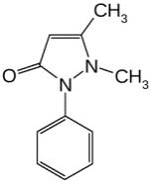
1) бензимидазола
2) пиразола
3) имидазола
4) пирролизидина
5) тропана
158.Укажите форму выпуска феноксиметилпенициллина.
1.таблетки 100, 250 мг
2.раствор для инъекций 4% (ампулы)
3.мазь для наружного применения 0.1%
4.капли глазные 0.3%
5. раствор для спринцевания
159.Укажите форму выпуска бензатинабензилпенициллина (бициллин-1).
1.таблетки 100, 250 мг
2.мазь для наружного применения 0.1%
3.порошок для приготовления суспензии для внутримышечного введения 600000 ЕД (флаконы) 4.капли глазные 0.3%
5. раствор для наружного промывания.
160.Укажите форму выпуска бензилпенициллина натриевой соли.
1.таблетки 100, 250 мг
2.порошок для приготовления раствора для инъекций 1000000 ЕД (флаконы)
3.капсулы 250 мг
4.порошок для приготовления суспензии для приема внутрь 100 м
5. раствор для наружного промывания.
161.Укажите метод для количественного определения данного ЛВ.
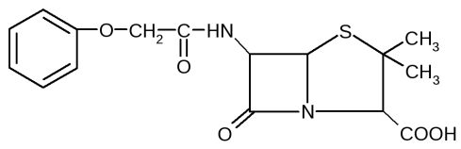
1.нитритометрия
2.аргентометрия
3.прямая ацидиметрия в водной среде 4..неводное титрование в среде диметилформамида
5. комплексонометрия
162.Укажите общегрупповую реакцию для подтверждения подлинности лекарственных веществ солей хинина.
1) реакция Витали-Морена
2) талейохинная проба
3) гидроксамовая проба
4) мурексидная проба
5) тиохромная проба
163. Выберите, за счет каких свойств возмлжно количественное определение приведенного лекарственного вещества методом йодатометрии?

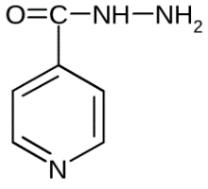
1) восстановительных свойств гидразина
2) основных свойств атома азота в пиридиновом цикле
3) кислотных свойств амидной группы
4) кислотных свойств фенольного гидроксила
5) кислотных свойств альдегидной группы
164. Найдите название данного ЛВ.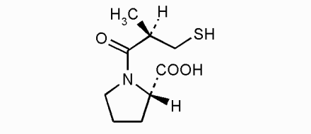
1) эналаприл
2) каптоприл
3) пирацетам
4) индометацин
5) парацетамол

165. Найдите название данного ЛВ.
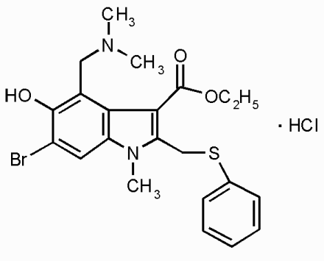
1) индометацин
2) эналаприл
3) арбидол
4) резерпин
5) каптоприл
166. Найдите название данного ЛВ.
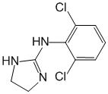* HCL
1) клофелин
2) галазолин
3) амитриптилин
4) кетанол
5) метронидазол
167. Найдите название данного ЛВ.
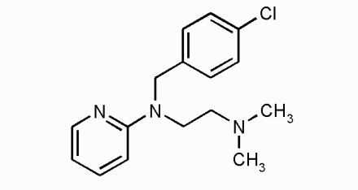* HCL
1) хлоропирамина гидрохлорид
2) ксилометазолина гидрохлорид
3) фамотидин
4) циннаризин
5) клофелин
168. Найдите название данного ЛВ.
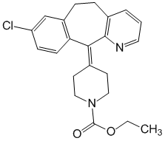
1) лоратадин
2) никотиновая кислота
3) супрастин
4) парацетамол
5) индометацин
169. Найдите название данного ЛВ.
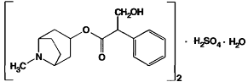
1) атропина сульфат
2) кокаина гидрохлорид
3) хинина сульфат
4) хлорохина фосфат
5) папаверина гидрохлорид
170. Найдите название данного ЛВ.
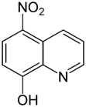
1) фурациллина
2) сульфацил натрия
3) нитроксолин
4) нафтизин
5) димедрол
171. Найдите название данного ЛВ.
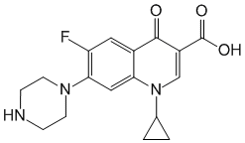
1) офлоксацин
2) стрептомицин
3) ципрофлоксацин
4) метилурацил
5) фторурацил
172.Выберите растворимость метронидазол в этаноле.
1) легко растворим
2) очень легко растворим
3) мало растворим
4) трудно растворим
5) практически нерастворим
173. Укажите, какая функциональная группа существует в составе метронидозола?
1) аминогруппа
2) нитрогруппа
3) оксигруппа
4) иминогруппа
5) сульфогруппа
174.Укажите, какое окрашивание доказывает наличие нитрогруппы в метронидозоле?
1) синее окрашивание
2) бледно-желтое окрашивание
3) оранжево-красное окрашивание
4) белый осадок
5) кирпично-красный осадок
175.Укажите, какой раствор используется для обнаружения нитрат ионов?
1) раствор дифениламина
2) раствор танина
3) раствор натрия гидроксида
4) раствор калия гидроксида
5) раствор нингидрина
176. Выберите медицинское назначение флюконазола.
1) для лечения эхинококка
2) для лечения стафилоккока
3) для лечения криптококкоза
4) для лечения стрептококка
5) для лечения туберкулеза
177. Определите, какой метод используется в количественном определении производных имидазола?
1) водное титрование
2) прямое титрование
3) косвенное титрование
4) неводное титрование
5) обратное титрование
178.Укажите среду титрования метронидазола.
1) в среде ледяной уксусной кислоты
2) в среде концентрированной серной кислоты
3) в среде соляной кислоты
4) в среде муравьиной кислоты
5) в среде азотной кислоты
179.Укажите метод для количественного определения клонидина гидрохлорида.
1) перманганатометрия
2) меркуриметрия
3) нейтрализация
4) ацидиметрия
5) комплексонометрия
180. Укажите условию хранения клонидина гидрохлорида.
1) по списку Б
2) по списку А
3) по списку В
4) по списку Т
5) по общему списку
181. Выберите, до какого окрашивания титруется клотримазол в присутствии хлороформа?
1) до ярко- красного окрашивания
2) до ярко-синего окрашивания
3) до ярко-розового окрашивания
4) до ярко-жёлтого окрашивания
5) до голубого окрашивания
182. Укажите условию хранения метронидазола:
1) по списку Б
2) по списку А
3) по списку Г
4) по списку С
5) по общему списку
183. Выберите реактив для устанавления подлинности клонидина гидрохлорида.
1) реактив Фелинга
2) реактив Несслера
3) реактив Драгендорфа
4) реактив Марки
5) реактив Витали-Морена

184.Укажите общий реактив для гексенала и метилурацила.
1) бромная вода ;
2) раствор соляной кислоты;
3) раствор серебра нитрата ;
4) раствор в-нафтола.
5) раствор концентрированной серной кислоты

185.Укажите процесс, который уменьшает растворимость натриевых солей барбитуратов в воде.
1) окисления;
2) восстановления;
3) гидролиза;
4) полимеризации.
5) потеря кристаллизационной воды
186.Укажите раствор, при действии которого на водные растворы солевых форм барбитуратов наблюдается образование осадка.
1) кислоты хлороводородной ;
2) натрия гидроксида;
3) аммиака;
4) натрия карбоната .
5) натрия нитрита

187.Укажите форму барбитуратов в котором регламентируется содержание примесей монозамещенных производных барбитуровой кислоты.
1) кислотных и солевых форм барбитуратов;
2) кислотных форм;
3) солевых форм;
4) данные примеси в барбитуратах не определяют.
5)основных форм

188. Укажите форму барбитуратов в котором учитывается содержание примеси свободной щелочи в барбитуратах при количественном определении:
1) кислотных форм;
2) солевых форм;
3) солевых и кислотных форм;
4) не учитывается.
5) основных форм

189. Укажите наиболее целесообразный метод для количественного определения гексамидина.
1) аргентометрия;
2) неводное титрование;
3) броматометрия;
4) метод Кьельдаля.
5) ацидиметрия.

190.Укажите растворитель используемый при количественном определении кислотных форм барбитуратов методом кислотно-основного титрования в неводных средах.
1) диметилформамид;
2) кислота уксусная ледяная;
3) уксусный ангидрид;
4) ацетон.
5) аммиак

191.Укажите метод для количественного определения солевых форм барбитуратов.
1) алкалиметрии в неводной среде;
2) алкалиметрии в водной среде;
3) ацидиметрии в неводной среде;
4) ацидиметрии в водной среде.
5) комплексонометрия

192.Выберите ЛС выпускаемые в виде таблеток.
1) гексенал, гексамидин, тиопентал-натрий;
2) гексамидин, бензонал, фенобарбитал;
3) бензонал, гексенал, фторурацил;
4) тиопентал-натрий, фенобарбитал, гексенал.
5) метилурацил, фторурацил.

193.Укажите, к какому классу химических соединений по строению относятся барбитураты?
1) циклическими уреидами
2) сложными эфирами
3) лактонами
4) простыми эфирами.
5) фенолами
194. Укажите, какому лекарственному препарату соответствует приведенная ниже химическая формула?
1) натрий салицилат
2) бензилпенициллина натриевая соль
3) натрий диклофенак
4) метазид
5) бензилпенициллина калиевая соль

195. Найдите, к какому лекарственному препарату соответствует приведенная ниже химическая формула?
1) Бензилпенициллина калиевая соль
2) Калия ацетат
3) Калия хлорид
4) Бензилпенициллина новокаиновая соль
5) Бензилпенициллина натриевая соль

196.Укажите, к какому лекарственному препарату соответствует приведенная ниже химическая формула?
1) Феноксиметилпенициллин
2) Бензилпенициллина новокаиновая соль
3) Карбенициллинадинатриевая соль
4) анальгин
5) парацетамол

197. Укажите, какому лекарственному препарату соответствует приведенная ниже химическая формула?
1) Бензатинбензилпенициллин
2) Ампициллин гидрохлорид
3) Оксациллина натриевая соль
4) Карбенициллинадинатриевая соль
5) Феноксиметилпенициллин

198. Укажите, какому лекарственному препарату соответствует приведенная ниже химическая формула?
1) Бензатинбензилпенициллин
2) Феноксиметилпенициллин
3) Оксациллина натриевая соль
4) Карбенициллинадинатриевая соль
5) Бензилпенициллина новокаиновая соль

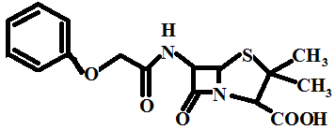

199. Укажите, к какому лекарственному препарату соответствует приведенная ниже химическая формула?
1) Ампициллин
2) анальгин
3) амидопирин
4) бутадион
5) каптоприл
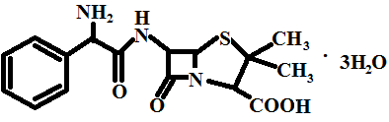

200. Укажите, к какому лекарственному препарату соответствует приведенная ниже химическая формула?
1)Оксациллина натриевая соль
2) Ампициллин
3) анальгин
4) Феноксиметилпенициллин
5) Бензилпенициллина новокаиновая соль
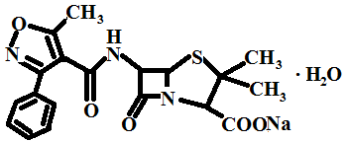

201. Укажите, какому лекарственному препарату соответствует приведенная ниже химическая формула?
1) Карбенициллинадинатриевая соль
2) Феноксиметилпенициллин
3) Цефазолин
4) Цефтриаксон
5) Ампициллин
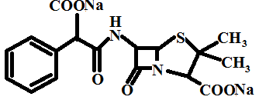

202.Укажите, какому лекарственному препарату соответствует приведенная ниже химическая формула?
1) амоксициллин
2) викасол
3) фитоменадион
4) тетрациклин
5) окситетрациклин

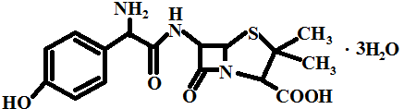

203.Укажите, какая из приведенных формул соответствует ципрофлоксацину?
1)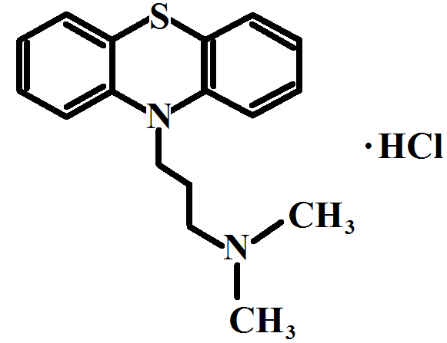
2)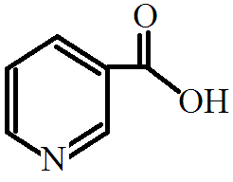

3)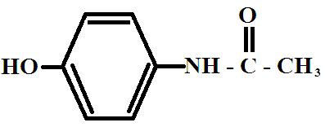
4) 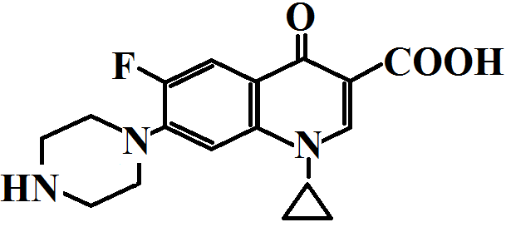
5)

204. Укажите, какому лекарственному препарату соответствует приведенная ниже химическая формула?
1) Пикаминолон
2) Изониазид
3) аминолон
4) атенолол
5) эналаприла малеат
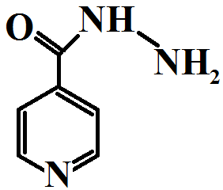
205.Укажите, какому лекарственному препарату соответствует приведенная ниже химическая формула?
1) Кислота никотиновая
2) Фтивазид
3) Кислотасоляная
4) Кислота глютаминовая
5) Кислота аминокапроновая
206.Укажите, какому лекарственному препарату соответствует приведенная ниже химическая формула?
1) этионамид
2) пирацетам
3) винпоцетин
4) новокаин
5) протионамид

207.Укажите, какому лекарственному препарату соответствует приведенная ниже химическая формула?
1) Протионамид
2) Бензокаин
3) лидокаин
4) новокаин
5) этионамид
208. Укажите, какому лекарственному препарату соответствует приведенная ниже химическая формула?
1) Пиридоксина гидрохлорид
2) Анестезин
3) Дикаин
4) Новокаин
5) Тиамина гидрохлорид
209. Укажите, какому лекарственному препарату соответствует приведенная ниже химическая формула?
1) Ортофен
2) Пиридоксальфосфат
3) Ибупрофен
4) Галоперидол
5) Парацетамол
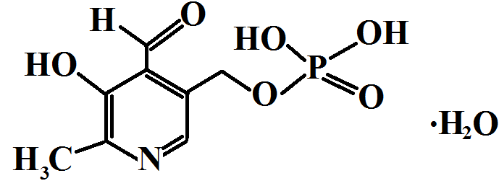

210.Укажите, какой лекарственный препарат относятся производным пиридина?
1) никотинамид
2) меркаптопурин
3) мезопам
4) магния сульфат
5) железа сульфат

211.Выберите химическое название папаверина гидрохлорида.
1) 1,5-димнетил-5-барбитурат натрия
2)1.2- дифенил-4-бутилпиразолидинадион- 3.5
3) 6.7-диметокси-1-(3.4-диметоксибензил)-изохинолина гидрохлорид
4) 6 .7-диэтокси-1,2,3,4-тетрагидризохинолина гидрохлорид
5) 1,2- пропифеназон
212.Укажите химическое название бутадиона.
1) пропифеназон
2) 1.2- дифенил-4-бутилпиразолидинадион- 3.5
3) метамизол-натрий
4) анальгин
5) дифениламина гидрохлорид

213. Выберите лекарственный препарат применяемый в бронхиальной астме.
1) антипирин
2) анальгин
3) бутадион
4) папаверина гидрохлорида
5) пропифеназон
215. Укажите, к какому производному относится антипирин?
1) фурана
2) индола
3) пиразола
4) магния сульфат
5) индола
216. Укажите, у какого соединения температура плавления – 110-113⁰С?
1) пропифеназон
2) феназон (антипирин)
3) бутадион
4) анальгин
5) супрастин
217. Укажите метод для количественного определения пропифеназона по ГФX:
1) неводного титрования
2) аргентометрии
3) комплексонометрии
4) алкалиметрии
5) ацидиметрии

218. Укажите, какой лекарственный препарат относятся производным пиразола?
1) метамизол-натрий
2) метилурацил
3) меркаптопурин
4) мезопам
5) магния сульфат

219. Найдите отличие фенилбутазон от пропифеназона.
1) мало растворим в воде
2) практический не растворим в воде
3) очень легко растворим в воде
4) умеренно растворим в воде
5) трудно растворим в воде

220. Укажите, какие свойства проявляет антипирин?
1) слабые основание
2) сильные основание
3) амфотерные
4) слабые кислотные
5) слабым, однокислотными основанием

221. Выберите препарат, образующий в водном растворе внутреннюю соль ( цвиттер-ион).
1) бутадион
2) амидопирин
3) анальгин
4) антипирин (феназон)
5) каптоприл
222. Определите , чем обусловлены кислотные свойства бутадиона?
1) аминной группой
2) лактимной
3) карбоксильной группой
4) кето-енольной таутомерной
5) сульфогруппой
223. Укажите, какой лекарственный препарат не относится к производным пиразола?
1) феназон
2) метамизол-натрий
3) фенилбутазон
4) фурацилин
5) антипирин

224.Выберите температуру плавления скополамина.
1)Т_{пл.}=193-197^{о}С 2)Т_{пл}=168-172^{о}С 3)Т_{пл}=170-180^{о}С 4)Т_{пл}=175-180^{о}С 5) Т_{пл}=125-130^{о}С

225.Укажите растворимость скополамина в воде.
1) легко растворим( 1 :3)
2) мало растворим
3) умерено растворим
4) растворим
5) нерастворим

226.Определите, какой групповой реагент является характерным для производных хинолина?
1) раствор натрия гидроксида
2) талейохинная проба
3) конц.серная кислота
4) конц.азотная кислота
5) уксусная кислота
227. Укажите цвет окрашивания, который появляется при проведении реакции к водному раствору солей хинина при добавлении хлорной или бромной воды, а затем разбавленный раствор аммиака.
1) появляется изумрудно- зеленое окрашивание
2) появляется красное окрашивание
3) появляется фиолетовое окрашивание
4) появляется кирпичное окрашивание
5) появляется синее окрашивание
228.Определите, какими реакциями можно подтвердить подлинность препаратов хинина?
1) с хлоридом окисного железа
2) с раствором йода
3) с раствором гидроксид натрия
4) с раствором эритрохинная проба
5) с конц. серной кислотой
229.Укажите физические свойства хиназола.
1)мелький порошок лимонно- желтого цвета.Легко растворим в воде
2) белый кристалический порошок.Растворим в воде
3) белый или слегка зеленовато-желтоватый порошок
4) белый кристалический порошок со слабым запахам.
5) желтоватый кристаллический порошок с резким запахом

230.Определите, какой из этих препаратов нерастворим в воде?
1) анальгин
2) атропин
3) нитроксолин
4) глюкоза
5) спирт этиловый
231.Укажите растворимость хиназола в воде.
1) легко растворим
2) мало растворим
3) умерено растворим
4) хорошо растворим
5) нерастворим
232.Укажите метод для количественного определения раствора нитроксолина.
1) кислотно- основного титрования в неводной среде
2) йодометрия
3) аргентометрия
4) нейтрализация.
5) комплексонометрия
233.Укажите, для ЛС какого производного характерна реакция “таллейохинная проба?
1) пурина
2) аминокислоты
3) пиразола
4) хинолина
5) фурана

234.Укажите лекарственный препарат, подлинности которого определяют по реакции “таллейохинная проба”.
1) тиамина хлорид
2) хинина гидрохлорид
3) атропина сульфат
4) кодеина фосфата
5) цианокобаламина гидрохлорид

235.Выберите характерную реакцию для определение подлинности атропина сульфата.
1) образования азокрасителя;
2) таллейохинной пробы;
3) эритрохинной пробы;
4) реакции Витали-Морена
5) реакции Марки
236. Укажите лекарственный препарат, подлинность которого определяют по реакции Витали-Морена.
1) тиамина хлорид
2) хинина сульфат
3) атропина сульфат
4) кодеина фосфата
5) метамизол натрия

237.Определите свойство папаверина гидрохлорида.
1) соль сильного азотистого основания
2) соль слабого азотистого основания
3) соль средного азотистого основания
4) соль более сильного азотистого основания
5) не является солью
238.Укажите лекарственную форму папаверина гидрохлорида.
1) мазь, таблетки, порошок
2) капсулы, мазь, драже
3) порошок, таблетки, раствор для иньекций
4) капсулы, таблетки, порошок.
5) драже, порошок, капсулы
239.Выберите температуру плавления характерную для дротаверина гидрохлорида.
1)Т.пл. 208-211^{о}С
2) Т.пл. 154-157^{о}С
3) Т.пл. 180-183^{о}С
4) Т.пл. 183-185^{о}С
5) Т.пл. 105-115^{о}С
240.Укажите годы получения папаверина гидрохлорида.
1) в 1883 году
2) в 1884 году
3) в 1820 году
4) в 1814 году.
5) в 1755 году.
241.Определите физические свойства папаверина гидрохлорида.
1) белый кристаллический порошок без запаха
2) белый кристалический порошок.Растворим в воде
3) белый или слегка зеленовато-желтоватый порошок
4) белый кристалический порошок со слабым запахам.
5) белый кристаллический порошок с резким запахом
242.Выберите реактив, который используется для определения подлинности папаверина гидрохлорида.
1) реактивом Фелинга
3) реактивом Несслера
2) реактивом Марки
4) раствором сульфата меди.
5) раствором железа сульфат.
243.Укажите, какой лекарственный препарат относится к производному изохинолина?
1) офлоксацин
2) папаверин гидрохлорид
3) нитроксолин
4) фенилбутазон
5) метамизол натрия
244.Укажите, какими реакциями можно подтвердить подлинность морфина?
1) с раствором нитрата серебра
2) с раствором хлорида кобальта(II)
3) с раствором хлорида железа(II)
4) с раствором молибдата аммония в конц. H₂SO₄
5) с конц. серной кислотой
245.Установите среду, который способствует очень легкую окислению раствора морфина гидрохлорида.
1) темноте
2) свету
3) воздухе
4) ветре
5) в закрытых склянках
246.Укажите растворимость морфина гидрохлорида в воде.
1) медленно растворим
2) умерено растворим
3) мало растворим
4) хорошо растворим
5) нерастворим
247.Укажите физические свойства морфина гидрохлорида.
1) белый иголчатые кристаллы или белый кристалический порошок, желтеющий при хранении
2) белый кристалический порошок.Растворим в воде
3) белый или слегка зеленовато-желтоватый порошок
4) белый кристалический порошок со слабым запахам.
5) желтоватый кристаллический порошок с резким запахом
248.Определите, в каком растворе трудно растворим морфин гидрохлорид?
1) ацетоне
2) эфире
3) спирте
4) бензоле
5) воде

249.Укажите растворимость цефалексина в воде.
1) хорошо растворяется
3) мало растворим
2) трудно растворим
4) растворим.
5) нерастворим
250. Укажите растворимость цефалотина в воде.
1) медленно растворим
3) легко растворим
2) практически нерастворим
4) очень мало растворим.
5) нерастворим

251.Выберите, чем обусловлены амфотерные свойства цефалексина?
1) лактонной
2) аминной
3) карбоксильной и алифатической амины
4) кето-енольной таутомерной.
5) иминной
252.Найдите, какой лекарственный препарат не относится к первому поколению цефалоспоринов?
1) цефазолин
2) цефалотин
3) цефалексин
4) цефтриаксон.
5) цефапирин
253. Укажите, какой лекарственный препарат относится ко второму поколению цефалоспоринов?
1) цефуроксим
2) цефалотин
3) цефиксим
4) цефепим .
5) цефтриаксон
254. Укажите метод для количественного определения ампицилина.
1) формольное титрование
2) неводное титрование;
3) иодометрическое титрование
4) алкалиметрическое титрование.
5) комплексонометрическое титрование.
255. Выберите исходный продукт синтеза производных 7 – АЦК.
1) цефалотин
2) ампициллин
3) цефепим
4)пенициллин.
5) тетрациклин

256. Выберите удельное вращение, характерное для цефалексина.
1) от +149 до + 158
2) от +148 до +156
3) от +139 до +145
4) от + 147 до +146.
5) от +125 до + 130
257.Выберите удельное вращение, характерное для цефалетина натриевой соли.
1) от + 124 до + 134
3) от +120 до +130
2) от +118 до +120
4) от + 123 до +133
5) от +110 до +115
258.Укажите, из каких конденсированных цикла состоят цефалоспорины?
1) шестичленный пиперидин
2) из трехчленных гетероатомов
3) дигидротиазиновый и бета-лактамный циклы
4) бета-лактамный цикл.
5) пятичленный гетероцикл с безольным кольцом
259.Укажите растворимость цефалексина в спирте.
1) практически нерастворим
2) мало растворим
3) хорошо растворим
4) очень хорошо растворим.
5) нерастворим

260. Охарактеризуйте, какое окрашивание приобретает цефалотина натриевая соль под действием 80% - ного раствора серной кислоты и 1% - ного раствора азотной кислоты?
1) желтое окрашивание
2) красное окрашивание
3) черное окрашивание
4) зеленые окрашивание.
5) синее окрашивание.
262.Дайте описание на ЛС цефалексин.
1) белый со слегка желтоватым оттенком порошок, с характерным запахом
2) белый кристаллический порошок
3) светло – желтый кристаллический порошок
4) синий мелкокристаллический порошок.
5) голубой кристаллический порошок, без запаха
263.Укажите функциональную группу, который присутствует в области колебаний в интервалах 1620 – 1600 см для всех цефалоспоринов.
1) карбоксильные группы
2) нитрогруппы
3) аминогруппы
4) карбонильные групп.
5) сульфогруппы
264. Укажите функциональную группу, который присутствует в области колебаний в интервалах 1800 – 1500 см для всех цефалоспоринов.
1) гидроксильные группы
2) карбольные группы
3) этильные группы
4) иминные группы.
5) сульфогруппы
265. Выберите, какой лекарственный препарат относится к третьему поколению целоспоринов?
1) цефоксим, цефоперазон
2) ампициллин, цефалексин
3) цефалотин, цефапирин
4) цефаклор, цефентиазол.
5) цефалоридин, цефаклор
266.Выберите, какой лекарственный препарат относится к четвертому поколению?
1) цефепим, цефпиром
2) цефалотин
3) цефалексин;
4) цефтриаксон.
5) цефаклор
267. Определите, с помощью какого реактива – можно подтвердить наличие алифатической кислоты в цефалексине?
1) раствор нингидрина
2) раствор натрия нитропруссида
3) раствор бензальдегида
4) раствор калия бромида.
5) реактив Несслера.
268. Укажите условию хранения карбенициллинадинатриевой соли.
1) при температуре не выше + 5 градусов С
2) при температуре не выше + 3 градусов С
3) при температуре не выше +1,+3 градусов С
4) при температуре не выше +2 +3 градусов С
5) при температуре не выше 25 градусов С
269. Укажите условию хранение бензатинбензилпенициллина.
1) не выше +10 градусов С
3) не выше +5 градусов С
2) не выше +9 градусов С
4) не выше + 8 + 9 градусов С
5) не выше 25 градусов С
270. Укажите условию хранения амоксициллина.
1) при температуре 17-19С
2) при температуре 18 – 20 С
3) при температуре 15 – 17 С
4) при температуре 10+15 С.
5) при температуре не выше 25 градусов С
271. Определите, за счет какой функциональной группы цефалоспорины являются кислотами?
1) за счет аминогруппы
2) за счет карбоксильной группы
3) за счет гидроксильной группы
4) за счет иминной группы.
5) за счет сульфогруппы
272.Найдите, за счет наличия какой функциональной группы для идентификации цефалоспоринов ГФ Х предлагает реакцию с раствором хлорида железа (III)?
1)за счет основных свойств цефалоспоринов
2) за счет бета-лактомного цикла
3) за счет пиридинового атома азота
4) за счет пиридинового атома серы.
5) за счет пиридинового атома кислорода.
273.Определите, за счет наличия какой функциональной группы для идентификации феноксиметилпенициллина используется реактив Марки?
1) за счет ароматической системы
2) за счет феноксиуксусной кислоты
3) за счет ацильной части;
4) за счет пенициллиновой кислоты.
5) за счет меркаптогруппы
274. Охарактеризуйте, за счет какой функциональной группы пенициллины являются кислотами?
1) за счет карбоксильной группы
2) за счет карбонильной группы
3) за счет ацетильной группы
4) за счет метильной группы.
5) за счет меркаптогруппы
275. Выберите, какое окрашивание приобретает бета- лактамиды под действием хлорида железа(III)?
1) грязное красно-фиолетовое
2) грязное красно-зеленое
3) грязное красно-сиреневое
4) грязное красно-желтое
5) кирпично-красное
276.Укажите, какими реактивами ионы кобальта можно обнаружить?
1) роданида аммония в ацетоне
2) роданида калия в ацетоне
3) роданида натрия в ацетоне
4) роданида серебро в ацетоне
5) роданида аммония в серной кислоте
277. Определите, какое окрашивание приобретает цианокобаламин под действием роданида аммония?
1) сине-зеленое
2) сине-красное
3) сине-фиолетовое
4) сине-желтое
5) темно-коричневое
278.Укажите растворимость цианокоболамина в воде.
1) мало растворим
2) умеренно растворим
3) практически нерастворим
4) хорошо растворим
5) нерастворим
279. Выберите, какими реакциями можно подтвердить подлинность тиамина бромида?
1) с хлоридом окисного железа
2) образование азокрасителя
3) образование тиохрома
4) образование сложного эфира.
5) образование ауринового красителя
280.Укажите физические свойства тиамина бромида.
1) белый со слегка желтоватым оттенком кристаллический порошок со слабым характерным запахом, напоминающем запах дрожжей;
2)бесцветный газ
3)напоминающем запах сложного эфира
4) напоминающем запах ацетата.
5) бесцветная маслянистая жидкость, с резким запахом

281.Укажите, какой электрод используется установления эквивалентного точки для количественного определения тиамина?
1) хлорсеребряный
2) бромсеребряный
3) иодсеребряный
4) калий хлорид.
5) калия йодид
282. Найдите, какие индикаторы используют для алкалиметрии при количественном определении тиамина хлорида?
1)бромтимоловый синий;
2)тимоловый красный;
3) метиловый синий;
4)метиловый красный.
5) железоаммониевые квасцы
283. Укажите, какой метод используется для количественного определения тиамина хлорида?
1) ацидометрия;
2) иодометрия;
3) алкалиметрия.
4) аргентометрия
5) комплексонометрия

284. Выберите в каких методах используется 0,1н раствор нитрата ртути (II) в качестве титранта?
1) аргентометрии
2) меркуриметрии
3) ацидиметрии
4) иодометрии.
5) алкалиметрии

285.Определите, какой индикатор рекомендуется применять при меркуриметрии для определения солей тиамина?
1) дифенилкарбазон
2) крахмал
3) хромата калия
4) фенолфталеин.
5) тимолфталеин
286. Укажите, сколько максимумов поглощения характерна для идентификации тиамина хлорида?
1) три 2)два 3)один; 4)пять. 5) шесть
287. Выберите химическую названию тиамина бромида.
1) 4-метил-5/3 – оксиэтил – N – (2 – метил – 4 –амино – 5 метилпиримидилтиазолий бромида
2) тиазолийбромида гидробромид.
3) 5- метил пиримидин
4) 4-метил-5/3 – оксиэтил бромид
5) 3-этил-5/3 – оксиэтил бромид
288. Определите, какой индикатор используется для установления конечной точки титрования соли тиамина методом Фаянса?
1) метиловый оранжевый
2) смешанный индикатор
3) бромфеноловый синий
4) феноловый красный.
5) метиловый красный
289. Укажите число гетероциклов в химической структуре тиамина гидрохлорид.
1) два гетероцикла
2) один гетероцик
3) три гетероцикла
4) пять гетероцикла.
5) шесть гетероцикла.
290. Укажите из каких гетероциклов состоит синтез тиамина?
1) пиримидин и фуран
3) пиримидин тиазол
2) индол и бензол
4) имидазол и пиримидин.
5) фуран и имидазол
291.Выберите среду метода неводного титрования при количественном определении тиамина хлорида.
1) в присутствии безводной уксусной кислоты
2) в присутствии ацетатного буфера
3) в среде диметилформамида
4) в кислой среде.
5) в присутствии конц. серной кислоты
292. Укажите, как растворим бенфотиамин в спирте?
1) мало растворим
2) нерастворим
3) растворим
4) легко растворим.
5) практически нерастворим
293. Выберите, какое ЛС относится фосфорным эфирам?
1) кокарбоксилазы гидрохлорид
2) пиридоксина гидрохлорид
3) тиамина хлорид
4) папаверина гидрохлорид.
5) кофеин-бензоат натрия
294. Найдите, какой метод используется для количественного определения цианокобаламина?
1) метод рефрактометрии
2) метод спектрофотометрии;
3) метод нитритометрии
4) метод нейтрализации.
5) метод комплексонометрии
295. Укажите физические свойства цианокобаламина.
1) кристаллический порошок темно-красного цвета, без запаха
2) кристаллический порошок желто-красного цвета, без запаха
3) кристаллический порошок темного цвета, без запаха
4) кристаллический порошок темно-красного цвета.
5) кристаллический порошок белого цвета.

296. Укажите растворимость цианокобаламина в воде?
1) мало растворим
2) нерастворим
3) растворимы
4) умеренно растворимы.
5) легко растворим
297. Укажите физические свойства кобамамида.
1) темно-красный кристаллический порошок без запаха. Гигроскопичен;
2) кристаллический порошок белого цвета, без запаха
3) белый кристаллический порошок без запаха
4) желтый мелкокристаллический порошок .
5) белый кристаллический порошок с характерным запахом.
298. Найдите, каким реактивом можно определить подлинность цианокобаламина?
1) раствор ацетата меди и бензидина
2) раствор ацетата аммония
3) раствор ацетата натрия и бензидина
4) раствор ацетата калия
5) раствор ацетата калия и бензидина
299.Выберите название витамина В12.
1) кобамамид
2) цианокобаламин
3) гидроксокобаламин
4) сульфатокобаламин
5) пиридоксина гидрохлорид
300. Выберите систему соединений цианокобаламина по химической структуре.
1) макроциклическая корриновая система
2) микроциклическая корриновая система;
3) циклическая система
4) гетероциклическая.
5) алифатические соединения
301.Укжите форму выпуска бензилпенициллина натриевой соли.
- таблетки 100, 250 мг
- порошок для приготовления раствора для инъекций 1000000 ЕД (флаконы)
- капсулы 250 мг
- порошок для приготовления суспензии для приема внутрь 100 м
- суппозитории 100, 250 мг
302. . В испытательный центр для оценки качества поступила фармацевтическая субстанция следующей химической структурой. Укажите, для количественного определения этого ЛВ какой метод можно использовать?

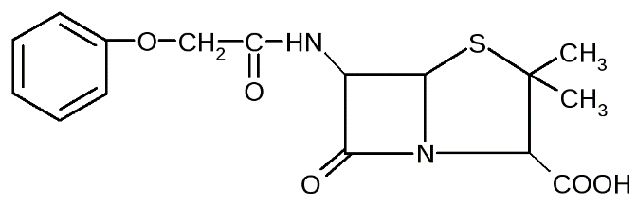
- нитритометрии
- аргентометрии
- прямой ацидиметрии в водной среде
- неводного титрования в среде диметилформамида
- комплексонометрии
303.Укажите, какая реакция является общегрупповым для подтверждения подлинности лекарственных веществ солей хинина?

1) реакция Витали-Морена
2) талейохинная проба
3) гидроксамовая проба
4) мурексидная проба
5) тиохромная проба
304.Укажите , за счет каких свойств возможно количественное определение лекарственного вещества методом йодатометрии?

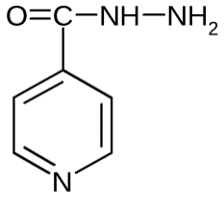
1) восстановительных свойств гидразина
2) основных свойств атома азота в пиридиновом цикле
3) кислотных свойств амидной группы
4) кислотных свойств фенольного гидроксила
5) кислотных свойств атома азота в пиридиновом цикле
305. В испытательный центр для оценки качества поступила фармацевтическая субстанция следующей химической структурой:
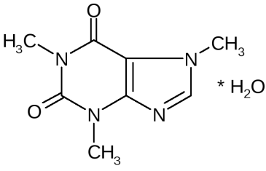
Укажите название ЛВ?
1) кофеин
2) фенобарбитал
3) пиридоксин
4) глауцин
5) бензобарбитал
306. В испытательный центр для оценки качества поступила фармацевтическая субстанция следующей химической структурой:
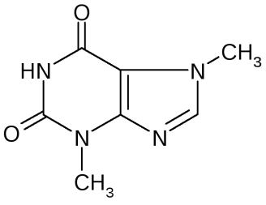
Укажите название ЛВ?
1) теобромин
2) тримеперидин (промедол)
3) дротаверин
4) кодеин
5) эуфиллин
307. В испытательный центр для оценки качества поступила фармацевтическая субстанция следующей химической структурой:
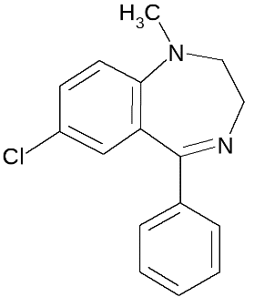
Укажите, по химической классификации к каким производным относится?
1) фенантренизохинолина
2) бензодиазепина
3) изоаллоксазина
4) фенотиазина
5) цианокобаламин
308. . В испытательный центр для оценки качества поступила фармацевтическая субстанция следующей химической структурой:
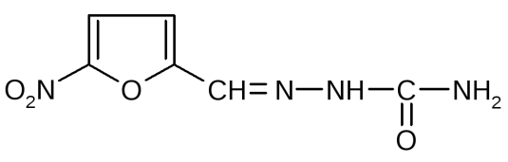
Укажите, по химической классификации к каким производным относится?
1) пиразола
2) имидазола
3) фурана
4) изохинолина
5) пиридина
309. Укажите ,в какой концентрации пилокарпина гидрохлорид применяется в глазных каплях?
1) 3% растворе
2) 1-2%растворе
3) 5% растворе
4) 7% растворе
5) 10% растворе

310.Укажите, как протекает реакция для идентификации цефалоспоринов с раствором хлорида железа (III)?
1) за счет основных свойств цефалоспоринов;
2) за счет бета-лактамного цикла;
3) за счет пиридинового атома азота;
4) за счет пиридинового атома серы.
5) за счет кислотных свойств цефалоспоринов.

311.Укажите, какой индикатор используют при кислотно-основном титровании в среде уксусного ангидрида?
1) кристаллический фиолетовый
2) фенолфталеин
3) метиловый красный
4) квасцы железоаммониевые
5) метиловый оранжевый
312.В испытательный центр для оценки качества поступила фармацевтическая субстанция следующей химической структурой:
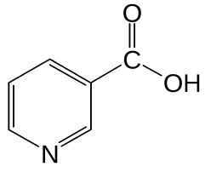
Укажите, подлинность этого лекарственного вещества можно подтвердить с помощью какой реакции?

1) реакции образования азокрасителя
2) реакции с 2,4-динитрохлорбензолом
3) гидроксамовой пробы
4) реакции образования «серебряного зеркала»
5) реакции образования ауринового красителя
313.В испытательный центр для оценки качества поступила фармацевтическая субстанция следующей химической структурой:
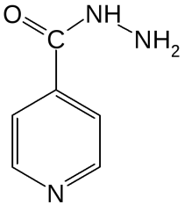
Укажите, за счет каких свойств возможно количественное определение этого лекарственного вещества методом обратной йодометрии?
1) восстановительных свойств остатка гидразина
2) основных свойств аминогруппы в гидразиновом фрагменте
3) кислотных свойств амидной группы
4) основных свойств атома азота в пиридиновом цикле
5) основных свойств иминогруппы в гидразиновом фрагменте

314.Укажите, какая функциональная группа содержится в приведенной структурной формуле?

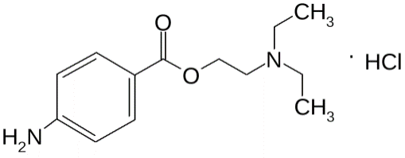
1) первичная алифатическая аминогруппа
2) первичная ароматическая аминогруппа
3) вторичная ароматическая аминогруппа
4) амидная группа
5) меркаптогруппа
315.Укажите, какое окрашивание приобретает цианокобаламин под действием роданида аммония?
1) сине-зеленое 2) сине-красное 3) сине-фиолетовое 4) сине-желтое 5) кирпично-красное
316.Укажите, как растворим цианокоболамин в воде?
1) мало растворим
2) умеренно растворим
3) практически нерастворим
4) хорошо растворим
5) легко растворим
317.Выберите, какими реакциями можно подтвердить подлинность тиамина бромид?
1) с хлоридом окисного железа;
2) образование азокрасителя;
3) образование тиохрома;
4) образование сложного эфира.
318. Укажите, в какой среде фенол с солью диазония образует азокраситель?
1) кислой среде
2) щелочной среде
3) нейтральной среде
4) без среды
5) и в кислой и в щелочной среде
319. Укажите цвет окрашивания фенола под влиянием света и кислорода воздуха.
1) красно-фиолетовое
2) красно-вишневое
3) розовое
4) красное
5) синее
320. Укажите, как окисляется резорцин под влиянием света и кислорода воздуха?
1) слабо
2) трудно
3) легко
4) не окисляется
5) мало
321. Укажите источник получения тимола.
1) растение чистотел
2) растение чабреца
3) растение чилибуха
4) растение крапивы
5) растение мака
322. Укажите процентный показатель содержания фенола в эфиросодержащих растениях.
1) 60-70%
2) 50-60%
3) 25-50%
4) 75-80%
5) 10-20%
323.Укажите цвет окрашивания раствора в образовании азокрасителей при наличии в молекуле натрия пара-аминосалицилата первичного амина.
1) в синий цвет
2) в желтый цвет
3) в красный цвет
4) в фиолетовый цвет
5) в синий цвет
324.Укажите индикатор который используется при неводном титровании для количественного определения диклофенака.
1) кристаллический фиолетовый
2) тимоловый синий
3) фенолфталеин
4) йодкрахмальная бумага
5) железоаммониевые квасцы
325.Укажите лекарственную форму дикаина используемый в глазной и оториноларингологической практике.
1) 1- 5 процентный раствор
2) 0,05-0,1 процентный раствор
3) 1-2 процентный раствор
4) 0,5-2 г, таблетки.
5) 10% раствор.
326.Выберите, каким процессом связан уменьшение растворимости в воде натриевых солей барбитуратов.
1) окисления;
2) восстановления;
3) гидролиза;
4) полимеризации.
5) потеря кристаллизационной воды.
327. Укажите раствор, который при действии на водные растворы солевых форм барбитуратов наблюдается образование осадка.
1) кислоты хлороводородной ;
2) натрия гидроксида;
3) аммиака;
4) натрия карбоната .
5) нитрата серебра.
328.Укажите, для каких форм барбитуратов учитывается при количественном определении содержание примеси свободной щелочи?
1) кислотных форм;
2) солевых форм
3) солевых и кислотных форм;
4) не учитывается.
5) основных форм
329. Укажите, что являются L- аминоспиртами?
1) леводопа
2) адреналин;
3) дийодтирозин;
4) не учитывается.
5) инсулин
330.Укажите, какой из этих препаратов относится к производному бензодиазепина?
1) оксазепам
2) азалептин
3) аминазин
4) дилзем
5) феназепам
331.В испытательный центр для оценки качества поступила фармацевтическая субстанция следующей химической структурой:
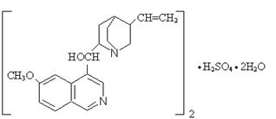
Укажите название этого алкалоид содержащего лекарственного препарата.
1) папаверина гидрохлорид
2) дротаверина гидрохлорид
3) атропина сульфат
4) хинина сульфат
5) кодеина фосфат
332.В испытательный центр для оценки качества поступила фармацевтическая субстанция следующей химической структурой:
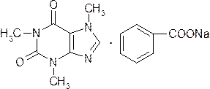
Укажите название этого алкалоид содержащего лекарственного препарата.
1) кофеин-бензоат натрия
2) сульфацил натрия
3) натрия салицилат
4) дротаверина гидрохлорид
5) атропина сульфат
333. В испытательный центр для оценки качества поступила фармацевтическая субстанция следующей химической структурой.
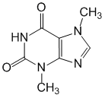
Укажите название этого алкалоид содержащего лекарственного препарата.
1) теофиллин
2) теобромин
3) эуфиллин
4) кофеин
5) кодеин

334. В испытательный центр для оценки качества поступила фармацевтическая субстанция следующей химической структурой:
Укажите название этого алкалоид содержащего лекарственного препарата.

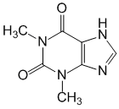
1) теофиллин
2) эуфиллин
3) теобромин
4) кофеин
5) кодеин
335. В испытательный центр для оценки качества поступила фармацевтическая субстанция следующей химической структурой:
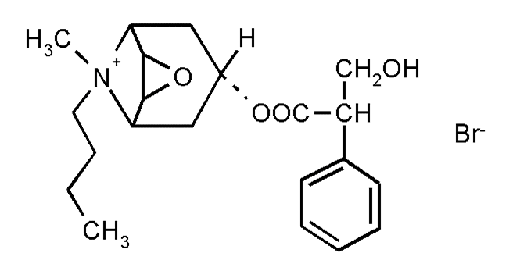
Укажите название этого алкалоид содержащего лекарственного препарата.
1) гиосциамин бутилбромид
2) скополамина гидробромид
3) хинина дигидрохлорид
4) морфина гидрохлорид
5) папаверина гидрохлорид
336. В испытательный центр для оценки качества поступила фармацевтическая субстанция следующей химической структурой:
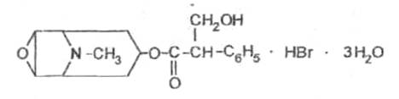
Укажите название этого алкалоид содержащего лекарственного препарата.
1) скополамина гидробромид
2) атропина сульфат
3) кокаина гидрохлорид
4) хинина гидрохлорид
5) морфина гидрохлорид
337. В испытательный центр для оценки качества поступила фармацевтическая субстанция следующей химической структурой:
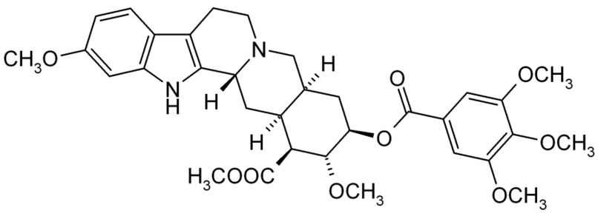
Укажите название этого алкалоид содержащего лекарственного препарата.
1) резерпин
2) кокаин
3) морфин
4) кофеин
5) атропин

338.Найдите структурную формулу «Кофеина бензоат натрия»
1)
2)
3)
4)

5)
339.Укажите, какому производному относится следующий алкалоид содержащий препарат по химической структуре.
1) алкалоиды производных тропана
2) алкалоиды производных хинина
3) алкалоиды производных изохинолина
4) алкалоиды производных пурина
5) алкалоиды производных имидазола
340. Укажите, какому производному относится следующий алкалоид содержащий препарат по химической структуре.
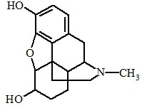
1) алкалоиды производных тропана
2) алкалоиды производных хинина
3) алкалоиды производных изохинолина
4) алкалоиды производных пурина
5) алкалоиды производных имидазола

341. Укажите, какому производному относится следующий алкалоид содержащий препарат по химической структуре.
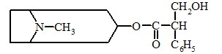
1) алкалоиды производных тропана
2) алкалоиды производных хинина
3) алкалоиды производных изохинолина
4) алкалоиды производных пурина
5) алкалоиды производных имидазола

342. Укажите, какому производному относится следующий алкалоид содержащий препарат по химической структуре.
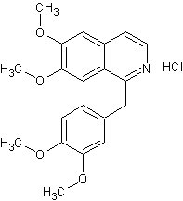

1) алкалоиды производных тропана
2) алкалоиды производных хинина
3) алкалоиды производных изохинолина
4) алкалоиды производных пурина
5) алкалоиды производных имидазола

343.Укажите, с каким реактивом можно отличить теофиллин от кофеина?
1) раствором аммиака
2) раствором натрия гидроксида
3) реактивом Марки
4) раствором хлорида кобальта
5) реактивом Витали-Морена
344. Укажите, с каким реактивом можно отличить теобромин от кофеина?
1) раствором аммиака
2) раствором натрия гидроксида
3) реактивом Марки
4) раствором хлорида кобальта
5) реактивом Витали-Морена
345. Укажите, с каким реактивом можно отличить теобромин от теофиллина?
1) раствором аммиака
2) раствором натрия гидроксида
3) реактивом Марки
4) раствором хлорида кобальта
5) реактивом Витали-Морена
346.Укажите, какие реагенты необходимы для образования серебряной соли теобромина?
1) раствор натрия гидроксида, аммиака, нитрата серебра
2) раствор аммиака,серной кислоты, азотной кислоты
3) раствор нитрата серебра, хлорида железа, серной кислоты
4) кислота азотная , серная, хлороводородная
5) раствор уксусной и азотной кислоты
347. Укажите, какой алкалоид содержится в маке снотворном?
1) Нуфлеин
2) Соласонин
3) Морфин
4) Гармин
5) Пилокарпин
348.Укажите, из какого сырья получают препарат глауцина гидрохлорид?
1) Herba Glaucii flavi
2) Herba Senecionis plathyphylloides
3) Folia Belladonnae
4) Herba Ephedrae
5) Herba Papaver somniferium
349.Укажите природный источник получения данного вещества.
1) семена дурмана индейского
2) млечный сок незрелых плодов мака снотворного
3) кора хинного дерева
4) корни раувольфии змеиной
5) млечный сок незрелых плодов мака снотворного
350. Укажите природный источник получения данного вещества.
1) отходы чайного производства
2) трава крестовника плосколистного
3) корни раувольфии змеиной
4) млечный сок незрелых плодов мака снотворного
5) кора хинного дерева
351. Выберите, какой реактив является общегрупповым для подтверждения подлинности лекарственных веществ производных 5-нитрофурана?
1) безводная уксусная кислота
2) концентрированная серная кислота
3) раствор натрия гидроксида
4) концентрированная азотная кислота
5) разбавленная серная кислота
352. Укажите реакцию для определения подлинности приведенного лекарственного вещества.
1) реакция образования азокрасителя
2) реакция с 2,4-динитрохлорбензолом
3) гидроксамовой пробы
4) реакция образования «серебряного зеркала»
5) реакция образования тиохромной пробы.
353. Укажите реакцию для определения подлинности приведенного лекарственного вещества.

1) мурексидной пробы
2) соле- и комплексообразования с солями тяжелых металлов
3) талейохинной пробы
4) Витали-Морена
5) реакции образования «серебряного зеркала»
354.Укажите, за счет каких свойств можно проводить количественное определение приведенного лекарственного вещества методом обратной йодометрии?
1) основных свойств атома серы в пиридиновом цикле
2) основных свойств оксогруппы в гидразиновом фрагменте
3) кислотных свойств альдегидной группы
4) восстановительных свойств остатка гидразина
5) основных свойств атома серы в гидразиновом цикле
355. Укажите метод используемый для количественного определения данного лекарственного вещества.

1.алкалиметрия в водно-спиртовой среде
2.прямая ацидиметрия в водной среде
3.кислотно-основное титрование в среде безводной уксусной кислоты без добавления ртути(II) ацетата 4. нитритометрия
5. аргентометрия
356. Укажите метод используемый для количественного определения данного лекарственного вещества.
1. ацидиметрия в водной среде
2. аргентометрия по Мору
3 алкалиметрия в водной среде
4. нитритометрия
5. комплексонометрия
357.Укажите, к какому производному относится данное лекарственное вещество по химической классификации.
1) бензимидазола
2) пиразола
3) имидазола
4) пирролизидина
5) тропана
358.Укажите форму выпуска феноксиметилпенициллина.
1.таблетки 100, 250 мг
2.раствор для инъекций 4% (ампулы)
3.мазь для наружного применения 0.1%
4.капли глазные 0.3%
5. раствор для спринцевания
359.Укажите форму выпуска бензатинабензилпенициллина (бициллин-1).
1.таблетки 100, 250 мг
2.мазь для наружного применения 0.1%
3.порошок для приготовления суспензии для внутримышечного введения 600000 ЕД (флаконы) 4.капли глазные 0.3%
5. раствор для наружного промывания.
360.Укажите форму выпуска бензилпенициллина натриевой соли.
1.таблетки 100, 250 мг
2.порошок для приготовления раствора для инъекций 1000000 ЕД (флаконы)
3.капсулы 250 мг
4.порошок для приготовления суспензии для приема внутрь 100 м
5. раствор для наружного промывания.
361.Укажите метод используемый для количественного определения данного ЛВ.
1.нитритометрия
2.аргентометрия
3.прямая ацидиметрия в водной среде 4..неводное титрованея в среде диметилформамида
5. комплексонометрия
362.Укажите реакцию, которая является
общегрупповой для подтверждения подлинности лекарственных веществ солей хинина.
1) реакция Витали-Морена
2) талейохинная проба
3) гидроксамовая проба
4) мурексидная проба
5) тиохромная проба
363. Укажите , за счет каких свойств возможно количественное определение лекарственного вещества методом йодатометрии?

1) восстановительных свойств гидразина
2) основных свойств атома азота в пиридиновом цикле
3) кислотных свойств амидной группы
4) кислотных свойств фенольного гидроксила
5) кислотных свойств атома азота в пиридиновом цикле
364. Найдите название данного ЛВ.
1) эналаприл
2) каптоприл
3) пирацетам
4) индометацин
5) парацетамол

365. Найдите название данного ЛВ.
1) индометацин
2) эналаприл
3) арбидол
4) резерпин
5) каптоприл
366. Найдите название данного ЛВ.
* HCL
1) клофелин
2) галазолин
3) амитриптилин
4) кетанол
5) метронидазол
367. Найдите название данного ЛВ.
* HCL
1) хлоропирамина гидрохлорид
2) ксилометазолина гидрохлорид
3) фамотидин
4) циннаризин
5) клофелин
368. Найдите название данного ЛВ.
1) лоратадин
2) никотиновая кислота
3) супрастин
4) парацетамол
5) индометацин
369. Найдите название данного ЛВ.
1) атропина сульфат
2) кокаина гидрохлорид
3) хинина сульфат
4) хлорохина фосфат
5) папаверина гидрохлорид
370. Найдите название данного ЛВ.
1) фурациллина
2) сульфацил натрия
3) нитроксолин
4) нафтизин
5) димедрол
371. Найдите название данного ЛВ.
1) офлоксацин
2) стрептомицин
3) ципрофлоксацин
4) метилурацил
5) фторурацил
372.Укажите растворимость метронидазола в этаноле.
1) легко растворим
2) очень легко растворим
3) мало растворим
4) трудно растворим
5) практически нерастворим
373. Укажите, какая функциональная группа существует в составе метронидозола:
1) аминогруппа
2) нитрогруппа
3) оксигруппа
4) иминогруппа
5) сульфогруппа
374.Укажите, какое окрашивание доказывает наличие нитрогруппы в метронидозоле?
1) синее окрашивание
2) бледно-желтое окрашивание
3) оранжево-красное окрашивание
4) белый осадок
5) кирпично-красный осадок
375.Укажите, какой раствор используется для обнаружения нитрат ионов?
1) раствор дифениламина
2) раствор танина
3) раствор натрия гидроксида
4) раствор калия гидроксида
5) раствор нингидрина
376. Выберите медицинское назначение флюконазола.
1) для лечения эхинококка
2) для лечения стафилоккока
3) для лечения криптококкоза
4) для лечения стрептококка
5) для лечения туберкулеза
377. Выберите, какой метод используется в количественном определении производных имидазола?
1) водное титрование
2) прямое титрование
3) косвенное титрование
4) неводное титрование
5) обратное титрование
378.Укажите,в какой среде титруют метронидазол?
1) в среде ледяной уксусной кислоты
2)в среде концентрированной серной кислоты
3)в среде соляной кислоты
4)в среде муравьиной кислоты
5)в среде азотной кислоты
379. Укажите, какой метод используется для количественного определения клонидина гидрохлорида?
1) перманганатометрия
2) меркуриметрия
3) нейтрализация
4) ацидиметрия
5) комплексонометрия
380. Укажите условия хранения клонидина гидрохлорида.
1) по списку Б
2) по списку А
3) по списку В
4) по списку Т
5) по общему списку
381. Выберите, до какого окрашивания титруется клотримазол в присутствии хлороформа?
1) до ярко- красного окрашивания
2) до ярко-синего окрашивания
3) до ярко-розового окрашивания
4) до ярко-жёлтого окрашивания
5) до голубого окрашивания
382. Укажите условия хранения метронидазола.
1) по списку Б
2) по списку А
3) по списку Г
4) по списку С
5) по общему списку
383. Выберите, каким реактивом устанавливают подлинность клонидина гидрохлорида?
1) реактив Фелинга
2) реактив Несслера
3) реактив Драгендорфа
4) реактив Марки
5) реактив Витали-Морена

384. Укажите реактив, который является общим для гексенала и метилурацила.
1) бромная вода ;
2) раствор соляной кислоты;
3) раствор серебра нитрата ;
4) раствор в-нафтола.
5) раствор концентрированной серной кислоты
385.Укажите процесс, который уменьшает растворимости в воде натриевых солей барбитуратов.
1) окисления;
2) восстановления;
3) гидролиза;
4) полимеризации.
5) потеря кристаллизационной воды
386. Укажите раствор, который при действии на водные растворы солевых форм барбитуратов наблюдается образование осадка.
1) кислоты хлороводородной ;
2) натрия гидроксида;
3) аммиака;
4) натрия карбоната .
5) натрия нитрита
387. Укажите форму барбитуратов в котором регламентируется содержание примесей монозамещенных производных барбитуровой кислоты.
1) кислотных и солевых форм барбитуратов;
2) кислотных форм;
3) солевых форм;
4) данные примеси в барбитуратах не определяют.
5)основных форм

388.Укажите форму барбитуратов, который при количественном определении учитывается содержание примеси свободной щелочи.
1) кислотных форм;
2) солевых форм;
3) солевых и кислотных форм;
4) не учитывается.
5) основных форм

389.Укажите наиболее целесообразный метод для количественного определения гексамидина.
1) аргентометрия;
2) неводное титрование;
3) броматометрия;
4) метод Кьельдаля.
5) ацидиметрия.

390.Укажите растворитель используемый для количественного определения кислотных форм барбитуратов методом кислотно-основного титрования в неводных средах.
1) диметилформамид;
2) кислота уксусная ледяная;
3) уксусный ангидрид;
4) ацетон.
5) аммиак

391.Выберите метод используемый для количественного определения солевых форм барбитуратов.
1) алкалиметрии в неводной среде;
2) алкалиметрии в водной среде;
3) ацидиметрии в неводной среде;
4) ацидиметрии в водной среде.
5) комплексонометрия

392.Выберите ЛС выпускаемые в виде таблеток.
1) гексенал, гексамидин, тиопентал-натрий;
2) гексамидин, бензонал, фенобарбитал;
3) бензонал, гексенал, фторурацил;
4) тиопентал-натрий, фенобарбитал, гексенал.
5) метилурацил, фторурацил.

393. Укажите, к какому классу химических соединений по строению относятся барбитураты?
1) циклическим уреидам
2) сложным эфирам
3) лактонам
4) простым эфирам.
5) фенолам
394. Укажите, какому лекарственному препарату соответствует приведенная ниже химическая формула?
1) натрий салицилат
2) бензилпенициллина натриевая соль
3) натрий диклофенак
4) метазид
5) бензилпенициллина калиевая соль

395. Найдите, какому лекарственному препарату соответствует приведенная ниже химическая формула?
1) Бензилпенициллина калиевая соль
2) Калия ацетат
3) Калия хлорид
4) Бензилпенициллина новокаиновая соль
5) Бензилпенициллина натриевая соль

396.Укажите, какому лекарственному препарату соответствует приведенная ниже химическая формула?
1) Феноксиметилпенициллин
2) Бензилпенициллина новокаиновая соль
3) Карбенициллинадинатриевая соль
4) анальгин
5) парацетамол

397. Укажите, какому лекарственному препарату соответствует приведенная ниже химическая формула?
1) Бензатинбензилпенициллин
2) Ампициллин гидрохлорид
3) Оксациллина натриевая соль
4) Карбенициллинадинатриевая соль
5) Феноксиметилпенициллин

398. Укажите, какому лекарственному препарату соответствует приведенная ниже химическая формула?
1) Бензатинбензилпенициллин
2) Феноксиметилпенициллин
3) Оксациллина натриевая соль
4) Карбенициллинадинатриевая соль
5) Бензилпенициллина новокаиновая соль

399. Укажите, какому лекарственному препарату соответствует приведенная ниже химическая формула?
1) Ампициллин
2) анальгин
3) амидопирин
4) бутадион
5) каптоприл

400. Укажите, какому лекарственному препарату соответствует приведенная ниже химическая формула?
1)Оксациллина натриевая соль
2) Ампициллин
3) анальгин
4) Феноксиметилпенициллин
5) Бензилпенициллина новокаиновая соль

401.Выберите лекарственное средство, которое образует малиновое окрашивание с раствором
калия иодата в спиртовой среде.
1) бутадион
2) анальгин
3) антипирин
4) фурацилин
5) парацетамол
402.Укажите метод количественного определения антипирина.
1) иодометрия прямое титрование
2) иодометрия обратное титрование
3) алкалиметрия
4) ацидиметрия
5) перманганатометрия
403.Укажите цвет окрашивания при взаимодействии антипирина с раствором натрия нитрита в кислой среде.
1) изумрудно-зелёное
2) синее
3) красное
4) желто-зелёное
5) голубое
404. Укажите химическое название 1-фенил-2,3-диметилпиразолон-5.
1) анальгин
2) антипирин
3) фурацилин
4) новокаин
5) гризеофульвин
405.Выберите ЛС, которое выпускается в виде порошка и таблеток по 0,25 и 0,5, в виде 50% раствора в ампулах.
1) антипирин
2) анальгин
3) новокаин
4) фурацилин
5) гризеофульвин
406.Укажите спиртовой раствор лекарственного средства, при взаимодействии с
раствором CuSO4 в щелочной среде образует осадок темно-красного цвета.
1) антипирин
2) анальгин
3) новокаин
4) фурацилин
5) гризеофульвин
407.Укажите ЛС которое имеет химическое название 1-фенил-2,3-диметил-4-метиламинопиразолон-5-Nметансульфонат натрия
1) антипирин
2) анальгин
3) бутадион
4) фурацилин
5) эналаприла малеат
408.Укажите ЛС, которое имеет реакцию электрофильного замещения в основе количественного определения.
1) анальгина
2) антипирина
3) фурацилина
4) дикаина
5) прокаина гидрохлорид
409. Выберите метод количественного определения фурацилина.
1) алкалиметрия в водной среде
2) алкалиметрия в неводной среде
3) иодометрия прямого титрования
4) иодометрия обратного титрования
5) перманганатометрия.
410.Выберите лекарственное средство, которое образует с раствором железа хлорида(3) красное
окрашивание.
1) анальгин
2) антипирин
3) новокаин
4) фурацилин
5) каптоприл
411. Выберите метод количественного определения фурацилина.
1) алкалиметрия в водной среде
2) алкалиметрия в неводной среде
3) иодометрия прямого титрования
4) иодометрия обратного титрования
5) перманганатометрия
412. Укажите, какое свойство проявляет ЛС анальгин?
1) основные
2) кислотные
3) амфотерные
4) восстановительные
5) окислительные
413.Выберите метод количественного определения анальгина.
1) иодометрия прямого титрования
2) иодометрия обратного титрования
3) алкалиметрия
4) ацидиметрия
5) перманганатометрия
414. Выберите лекарственное средство которое растворимо в воде 1:5000.
1) новокаин
2) анальгин
3) антипирин
4) фурацилин
5) феназон
415.Выберите ЛС, которое имеет химическое название 2-бензилимидазола гидрохлорид.
1) дибазол
2) пилокарпин
3) антипирин
4) анальгин
5) феназон
416.Укажите, какое ЛС содержит в своей химической структуре асимметрический атом углерода?
1) дибазол
2) пилокарпин
3) анальгин
4) антипирин
5) феназон
417.Укажите раствор, который своим действием осаждает основание дибазола из водных растворов.
1) аммиака
2) щелочи
3) серной кислоты
4) азотной кислоты
5) уксусной кислоты
418. Укажите, какое лекарственное средство с солями диазония образует азокраситель?
1) дибазол
2) пилокарпин
3) фурацилин
4) анальгин
5) антипирин
419. Укажите, какими свойствами обладает гетероцикл имидазол?
1) основными
2) амфотерными
3) кислотными
4) окислительными
5) восстановительными
420. Укажите, для какого ЛС характерна реакция образования гидроксаматов?
1) пилокарпина
2) анальгина
3) дибазола
4) антипирина
5) фурацилина
421. Укажите, какое гетероциклическое соединение содержит в своей химической структуре лактонное кольцо?
1) пилокарпин
2) фурацилин
3) дибазол
4) антипирин
5) анальгин
422.Укажите реагент на пиридиновый цикл в реакции Цинке.
1) 2,4-динитрофенилгидразин
2) 2,6-дихлорхинонхлоримид
3) пара-диметиламинобензальдегид
4) 2,4-динитрохлорбензол
5) 1-фенил-2,3-диметилпиразолон-5
423.Укажите вещество, которое при нагревании с кислотой никотиновой образует запах пиридина.
1) серной кислоты
2) меди сульфата
3) безводным карбонатом натрия
4) гидроксидом натрия
5) азотной кислотой
424. Укажите, что образует индофеноловый краситель с 2,6-дихлорхинонхлоримидом?
1) кислота никотиновая
2) диэтиламид кислоты никотиновой
3) пиридоксина гидрохлорида
4) никотинамид
5) цианокобаламина гидрохлорид
425.Выберите индикатор метода алкалиметрии при определении пиридоксина гидрохлорида.
1) метиловый оранжевый
2) бромтимоловый синий
3) кристаллический фиолетовый
4) тимоловый синий
5) хромовый темно-синий
426.Укажите, какое окрашивание образует пиридоксин гидрохлорид с раствором хлорида железа (3)?
1) красное
2) зеленое
3) фиолетовое
4) сине-фиолетовое
5) черное
427.Укажите лекарственное средство, которое при взаимодействии с меди сульфатом и
тиоцианитом аммония образует зеленое окрашивание.
1) никотинамид
2) диэтиламид кислоты никотиновой
3) пиридоксина гидрохлорид
4) антипирин
5) фурацилин
428. Укажите, какой запах появляется при нагревании кордиамина с раствором щелочи?
1) диэтиламина
2) аммиака
3) пиридина
4) сероводорода
5) уксуса
429. Укажите, для какого производного характерно образование глутаконового альдегида?
1) пиразола
2) имидазола
3) пиридина
4) фурана
5) индола
430.Выберите ЛС, при котором для количественного определения можно использовать метод рефрактометрии.
1) кордиамина
2) никотинамида
3) кислоты никотиновой
4) пиридоксина гидрохлорида
5) фуразидина
431.Укажите лекарственное средство, которое трудно растворимо в холодной воде.
1) кордиамин
2) никотинамид
3) кислота никотиновая
4) пиридоксин гидрохлорид
5) каптоприл
432.Укажите цвет комплексной соли кислоты никотиновой при взаимодействии с
раствором меди сульфата.
1) синий
2) красный
3) фиолетовый
4) сине-фиолетовый
5) белый
433. Укажите ЛС, которое имеет химическое название 6,7-Диметокси-1-(3!, 4!-диметоксибензил)- изохинолина гидрохлорид.
1) морфина гидрохлорид
2) папаверина гидрохлорид
3) пиридоксина гидрохлорид
4) атропина сульфат
5) кофеин
434. Укажите ЛС, которое определяют методом кислотно-основного титрования в среде ледяной уксусной кислоты с добавлением ацетата ртути(2).
1) папаверина гидрохлорид
2) атропина сульфат
3) никотинамид
4) кодеин
5) морфина гидрохлорид
435. Выберите лекарственное средство, которое при нагревании с концентрированной серной
кислотой образует фиолетовое окрашивание.
1) атропина сульфат
2) папаверина гидрохлорид
3) пиридоксина гидрохлорид
4) пилокарпина гидрохлорид
5) морфина гидрохлорид
436. Укажите, для какого ЛС характерна реакция Витали-Морена?
1) пиридоксина гидрохлорида
2) папаверина гидрохлорида
3) атропина сульфата
4) антипирина
5) платифиллина гидротартрат
435.Укажите индикатор метода кислотно-основного титрования в неводных средах.
1) фенолфталеин
2) кристаллический фиолетовый
3) бромтимоловый синий
4) бромфеноловый синий
5) метиловый оранжевый
436. Укажите каким методом определяют содержание атропина сульфата в лекарственной форме?
1) аргентометрии
2) алкалиметрии
3) меркуриметрии
4) ацидиметрии
5) перманганатометрии
437.Выберите реактив, с которой проводят наиболее специфичную реакцию на третичный азот у атропина сульфата.
1) пикриновой кислотой
2) реактивом Вагнера
3) реактивом Драгендорфа
4) гидроксидом натрия
5) реактивом Витали-Морена
438. Укажите ЛС, которое определяют методом Фаянса.
1) антипирин
2) анальгин
3) атропина сульфат
4) папаверина гидрохлорид
5) платифиллина гидротартрат
439.Выберите ЛС, которое не требует добавления ацетата ртути (2) при количественном определении методом кислотно-основного титрования в среде ледяной уксусной кислоты.
1) папаверина гидрохлорида
2) атропина сульфата
3) пиридоксина гидрохлорида
4) анальгина
5) фурацилина
440.Укажите, для какого ЛС положительна реакция с реактивом Марки?
1) атропина сульфата
2) папаверина гидрохлорида
3) пиридоксина гидрохлорида
4) антипирина
5) платифиллина гидротартрата
441. Выберите лекарственное средство, которое образует с концентрированной азотной
кислотой желтое окрашивание, переходящее при нагревании в оранжевое.
1) атропина сульфата
2) антипирин
3) пиридоксина гидрохлорида
4) папаверина гидрохлорид
5) морфина гидрохлорид
442. Укажите, при действии какого раствора проводят осаждение основания атропина из водных растворов атропина сульфата?
1) аммиака
2) гидроксида натрия
3) ацетата натрия
4) гидроксида кальция
5) серной кислоты
443. Выберите , кофеин в отличие от теобромина растворим в каком растворителе?
1) в горячей воде
2) в кислотах
3) в щелочах
4) в хлороформе
5) в спирте
444. Укажите ЛС , которое образует осадок белый с розоватым оттенком с раствором кобальта хлорида.
1) кофеин
2) теобромин
3) теофиллин
4) кофеин-бензоат натрия
5) эуфиллин
445. Укажите ЛС, которое имеет химическое название 3,7-диметилксантин.
1) кофеин
2) теофиллин
3) теобромин
4) эуфиллин
5) кофеин-бензоат натрия
446. Выберите общую реакцию на производные пурина.
1) образование мурексида
2) реактивом Витали-Морена
3) образование таллейохина
4) образование ауринового красителя
5) образование азокрасителя
447. Укажите, по какой реакции отличают кофеин-бензоат натрия от кофеина?
1) образования мурексида
2) образования перйодида
3) раствором танина
4) раствором железа хлорида (3)
5) реактивом Витали-Морена
448. Укажите характерную реакцию на цикл имидазола, производных пурина.
1) образования азокрасителя
2) образование ауринового красителя
3) реактивом Витали-Морена
4) образование таллейохина
5) образования мурексида
449. Укажите ЛС, которое имеет химическое название 1,3,7-триметилксантин.
1) кофеин
2) теобромин
3) теофиллин
4) эуфиллин
5) кофеин-бензоат натрия
450. Укажите среду реакции водного раствора эуфиллина.
1) кислая
2) нейтральная
3) щелочная
4) эуфиллин нерастворим в воде
5) водная
451.Выберите, чем обусловлены амфотерные свойства цефалексина?
1) лактонной
2) аминной
3) карбоксильной и алифатической амины
4) кето-енольной таутомерной.
5) иминной
452.Найдите, какой лекарственный препарат не относится к первому поколению цефалоспоринов?
1) цефазолин
2) цефалотин
3) цефалексин
4) цефтриаксон.
5) цефапирин
453. Укажите, какой лекарственный препарат относится ко второму поколению цефалоспоринов?
1) цефуроксим
2) цефалотин
3) цефиксим
4) цефепим .
5) цефтриаксон
454. Укажите метод для количественного определения ампицилина.
1) формольное титрование
2) неводное титрование;
3) иодометрическое титрование
4) алкалиметрическое титрование.
5) комплексонометрическое титрование.
455. Выберите исходный продукт синтеза производных 7 – АЦК.
1) цефалотин
2) ампициллин
3) цефепим
4)пенициллин.
5) тетрациклин

456. Выберите удельное вращение, характерное для цефалексина.
1) от +149 до + 158
2) от +148 до +156
3) от +139 до +145
4) от + 147 до +146.
5) от +125 до + 130
457.Выберите удельное вращение, характерное для цефалетина натриевой соли.
1) от + 124 до + 134
3) от +120 до +130
2) от +118 до +120
4) от + 123 до +133
5) от +110 до +115
458.Укажите, из каких конденсированных цикла состоят цефалоспорины?
1) шестичленный пиперидин
2) из трехчленных гетероатомов
3) дигидротиазиновый и бета-лактамный циклы
4) бета-лактамный цикл.
5) пятичленный гетероцикл с безольным кольцом
459.Укажите растворимость цефалексина в спирте.
1) практически нерастворим
2) мало растворим
3) хорошо растворим
4) очень хорошо растворим.
5) нерастворим

460. Охарактеризуйте, какое окрашивание приобретает цефалотина натриевая соль под действием 80% - ного раствора серной кислоты и 1% - ного раствора азотной кислоты?
1) желтое окрашивание
2) красное окрашивание
3) черное окрашивание
4) зеленые окрашивание.
5) синее окрашивание.
462.Дайте описание на ЛС цефалексин.
1) белый со слегка желтоватым оттенком порошок, с характерным запахом
2) белый кристаллический порошок
3) светло – желтый кристаллический порошок
4) синий мелкокристаллический порошок.
5) голубой кристаллический порошок, без запаха
463.Укажите функциональную группу, который присутствует в области колебаний в интервалах 1620 – 1600 см для всех цефалоспоринов.
1) карбоксильные группы
2) нитрогруппы
3) аминогруппы
4) карбонильные групп.
5) сульфогруппы
464. Укажите функциональную группу, который присутствует в области колебаний в интервалах 1800 – 1500 см для всех цефалоспоринов.
1) гидроксильные группы
2) карбольные группы
3) этильные группы
4) иминные группы.
5) сульфогруппы
465. Выберите, какой лекарственный препарат относится к третьему поколению целоспоринов?
1) цефоксим, цефоперазон
2) ампициллин, цефалексин
3) цефалотин, цефапирин
4) цефаклор, цефентиазол.
5) цефалоридин, цефаклор
466.Выберите, какой лекарственный препарат относится к четвертому поколению?
1) цефепим, цефпиром
2) цефалотин
3) цефалексин;
4) цефтриаксон.
5) цефаклор
467. Определите, с помощью какого реактива – можно подтвердить наличие алифатической кислоты в цефалексине?
1) раствор нингидрина
2) раствор натрия нитропруссида
3) раствор бензальдегида
4) раствор калия бромида.
5) реактив Несслера.
468. Укажите условию хранения карбенициллинадинатриевой соли.
1) при температуре не выше + 5 градусов С
2) при температуре не выше + 3 градусов С
3) при температуре не выше +1,+3 градусов С
4) при температуре не выше +2 +3 градусов С
5) при температуре не выше 25 градусов С
469. Укажите условию хранение бензатинбензилпенициллина.
1) не выше +10 градусов С
3) не выше +5 градусов С
2) не выше +9 градусов С
4) не выше + 8 + 9 градусов С
5) не выше 25 градусов С
470. Укажите условию хранения амоксициллина.
1) при температуре 17-19С
2) при температуре 18 – 20 С
3) при температуре 15 – 17 С
4) при температуре 10+15 С.
5) при температуре не выше 25 градусов С
471. Определите, за счет какой функциональной группы цефалоспорины являются кислотами?
1) за счет аминогруппы
2) за счет карбоксильной группы
3) за счет гидроксильной группы
4) за счет иминной группы.
5) за счет сульфогруппы
472.Найдите, за счет наличия какой функциональной группы для идентификации цефалоспоринов ГФ Х предлагает реакцию с раствором хлорида железа (III)?
1)за счет основных свойств цефалоспоринов
2) за счет бета-лактомного цикла
3) за счет пиридинового атома азота
4) за счет пиридинового атома серы.
5) за счет пиридинового атома кислорода.
473.Определите, за счет наличия какой функциональной группы для идентификации феноксиметилпенициллина используется реактив Марки?
1) за счет ароматической системы
2) за счет феноксиуксусной кислоты
3) за счет ацильной части;
4) за счет пенициллиновой кислоты.
5) за счет меркаптогруппы
474. Охарактеризуйте, за счет какой функциональной группы пенициллины являются кислотами?
1) за счет карбоксильной группы
2) за счет карбонильной группы
3) за счет ацетильной группы
4) за счет метильной группы.
5) за счет меркаптогруппы
475. Выберите, какое окрашивание приобретает бета- лактамиды под действием хлорида железа(III)?
1) грязное красно-фиолетовое
2) грязное красно-зеленое
3) грязное красно-сиреневое
4) грязное красно-желтое
5) кирпично-красное
476.Укажите, какими реактивами ионы кобальта можно обнаружить?
1) роданида аммония в ацетоне
2) роданида калия в ацетоне
3) роданида натрия в ацетоне
4) роданида серебро в ацетоне
5) роданида аммония в серной кислоте
477. Определите, какое окрашивание приобретает цианокобаламин под действием роданида аммония?
1) сине-зеленое
2) сине-красное
3) сине-фиолетовое
4) сине-желтое
5) темно-коричневое
478.Укажите растворимость цианокоболамина в воде.
1) мало растворим
2) умеренно растворим
3) практически нерастворим
4) хорошо растворим
5) нерастворим
479. Выберите, какими реакциями можно подтвердить подлинность тиамина бромида?
1) с хлоридом окисного железа
2) образование азокрасителя
3) образование тиохрома
4) образование сложного эфира.
5) образование ауринового красителя
480.Укажите физические свойства тиамина бромида.
1) белый со слегка желтоватым оттенком кристаллический порошок со слабым характерным запахом, напоминающем запах дрожжей;
2)бесцветный газ
3)напоминающем запах сложного эфира
4) напоминающем запах ацетата.
5) бесцветная маслянистая жидкость, с резким запахом

481.Укажите, какой электрод используется установления эквивалентного точки для количественного определения тиамина?
1) хлорсеребряный
2) бромсеребряный
3) иодсеребряный
4) калий хлорид.
5) калия йодид
482. Найдите, какие индикаторы используют для алкалиметрии при количественном определении тиамина хлорида?
1)бромтимоловый синий;
2)тимоловый красный;
3) метиловый синий;
4)метиловый красный.
5) железоаммониевые квасцы
483. Укажите, какой метод используется для количественного определения тиамина хлорида?
1) ацидометрия;
2) иодометрия;
3) алкалиметрия.
4) аргентометрия
5) комплексонометрия

484. Выберите в каких методах используется 0,1н раствор нитрата ртути (II) в качестве титранта?
1) аргентометрии
2) меркуриметрии
3) ацидиметрии
4) иодометрии.
5) алкалиметрии

485.Определите, какой индикатор рекомендуется применять при меркуриметрии для определения солей тиамина?
1) дифенилкарбазон
2) крахмал
3) хромата калия
4) фенолфталеин.
5) тимолфталеин
486. Укажите, сколько максимумов поглощения характерна для идентификации тиамина хлорида?
1) три 2)два 3)один; 4)пять. 5) шесть
487. Выберите химическую названию тиамина бромида.
1) 4-метил-5/3 – оксиэтил – N – (2 – метил – 4 –амино – 5 метилпиримидилтиазолий бромида
2) тиазолийбромида гидробромид.
3) 5- метил пиримидин
4) 4-метил-5/3 – оксиэтил бромид
5) 3-этил-5/3 – оксиэтил бромид
488. Определите, какой индикатор используется для установления конечной точки титрования соли тиамина методом Фаянса?
1) метиловый оранжевый
2) смешанный индикатор
3) бромфеноловый синий
4) феноловый красный.
5) метиловый красный
489. Укажите число гетероциклов в химической структуре тиамина гидрохлорид.
1) два гетероцикла
2) один гетероцик
3) три гетероцикла
4) пять гетероцикла.
5) шесть гетероцикла.
490. Укажите из каких гетероциклов состоит синтез тиамина?
1) пиримидин и фуран
3) пиримидин тиазол
2) индол и бензол
4) имидазол и пиримидин.
5) фуран и имидазол
491.Выберите среду метода неводного титрования при количественном определении тиамина хлорида.
1) в присутствии безводной уксусной кислоты
2) в присутствии ацетатного буфера
3) в среде диметилформамида
4) в кислой среде.
5) в присутствии конц. серной кислоты
492. Укажите, как растворим бенфотиамин в спирте?
1) мало растворим
2) нерастворим
3) растворим
4) легко растворим.
5) практически нерастворим
493. Выберите, какое ЛС относится фосфорным эфирам?
1) кокарбоксилазы гидрохлорид
2) пиридоксина гидрохлорид
3) тиамина хлорид
4) папаверина гидрохлорид.
5) кофеин-бензоат натрия
494. Найдите, какой метод используется для количественного определения цианокобаламина?
1) метод рефрактометрии
2) метод спектрофотометрии;
3) метод нитритометрии
4) метод нейтрализации.
5) метод комплексонометрии
495. Укажите физические свойства цианокобаламина.
1) кристаллический порошок темно-красного цвета, без запаха
2) кристаллический порошок желто-красного цвета, без запаха
3) кристаллический порошок темного цвета, без запаха
4) кристаллический порошок темно-красного цвета.
5) кристаллический порошок белого цвета.

496. Укажите растворимость цианокобаламина в воде?
1) мало растворим
2) нерастворим
3) растворимы
4) умеренно растворимы.
5) легко растворим
497. Укажите физические свойства кобамамида.
1) темно-красный кристаллический порошок без запаха. Гигроскопичен;
2) кристаллический порошок белого цвета, без запаха
3) белый кристаллический порошок без запаха
4) желтый мелкокристаллический порошок .
5) белый кристаллический порошок с характерным запахом.
498. Найдите, каким реактивом можно определить подлинность цианокобаламина?
1) раствор ацетата меди и бензидина
2) раствор ацетата аммония
3) раствор ацетата натрия и бензидина
4) раствор ацетата калия
5) раствор ацетата калия и бензидина
499.Выберите название витамина В12.
1) кобамамид
2) цианокобаламин
3) гидроксокобаламин
4) сульфатокобаламин
5) пиридоксина гидрохлорид
500. Выберите систему соединений цианокобаламина по химической структуре.
1) макроциклическая корриновая система
2) микроциклическая корриновая система;
3) циклическая система
4) гетероциклическая.
5) алифатические соединения

